**注射室業務マニュアル**

【第35版】

2025年８月改訂

**浜松医療センター薬剤科**

改訂履歴

2006年　 8月作成

2007年　 2月改訂

2007年　10月改訂

2009年　 1月改訂

2009年　 4月改訂

2011年　 5月改訂

2012年　 3月改訂

2012年　 5月改訂

2012年　 6月改訂

2012年　10月改訂

2012年　11月改訂

2013年　 2月改訂

2013年　 6月改訂

2013年　12月改訂

2014年　 2月改訂

2014年　 5月改訂

2014年　 9月改訂

2015年　 3月改訂

2015年　 9月改訂

2016年　 4月改訂

2016年　 8月改訂

2017年 2月改訂

2017年　 8月改訂

2017年　 9月改訂

2017年　11月改訂

2017年　12月改訂

2018年　11月改訂

2021年　 3月改訂

2022年　 3月改訂

2022年　 9月改訂

2023年　 2月改訂　※チェックリストと統合

2024年　 1月改訂 ※部門システム変更に伴う改訂

2024年　 5月改訂 ※部門システム修正に伴う改訂

2025年　 3月改訂

2025年　 9月改訂　※下線部修正

目次

１、業務の流れ　□説明 6

２、注射箋区分と締め時間　□説明 8

１）当院の注射箋の種別と定義 8

2）払い出し 9

３、各種表記事項　□説明 10

４、検品□説明 11

５、物流システムによる払出し　□説明 12

６、各部署常備薬の補給（ストック返し）　□説明 13

1）運用 13

2）発行手順 13

３）払い出し手順 18

７、入院（個別セット）　□説明 20

1） 定時注射 □説明 20

2） 緊急／必要時 □説明 28

８、化学療法　□説明 28

1） レジメンチェック　□説明 28

2） 外来化学療法 □説明 28

3） 入院化学療法（入院化療・無菌入院化療） □説明 29

4） 化学療法の修正 □説明 32

5） 化学療法の中止 □説明 32

９、外来　□説明 32

１）翌日分 32

2）当日分 33

１０、調剤補助員の業務 33

１１、返却・廃棄　□説明 33

１２、終了業務　□説明 33

1）16時以前 33

2）16時以降 34

１３、特殊薬剤 38

1）特定生物由来製品および血液製剤代替医薬品 38

2）向精神薬（第一種、第二種）・筋弛緩薬 38

3）毒薬 39

4）劇薬 39

5）麻薬 39

6）冷所保存薬 39

7）ボトックス 40

８）サビーン 40

９）輸入ワクチン 40

10）輸入注射薬（キニマックスなど） 40

11）用時購入品 40

12）呼吸抑制の可能性のある薬剤 40

13）原液使用禁止薬剤 41

14）カリウム製剤 41

16）遮光袋／リマインダー 42

１４、薬品管理 42

１）在庫管理 42

２）発注 42

３）棚卸 43

４）病棟・外来の常備注射薬品管理 43

５）ハイリスク薬 43

６）室温・湿度管理 43

7）期限管理 44

１5、注射関連機器の操作方法 44

1） IRIS（処方チェック） 44

2） 血液製剤管理システム 46

3） 毒薬管理システム 51

4） サンシステムハンディ端末 53

5）　UNIPUL5000（ピッキングマシン）について 54

１6、その他　□説明 60

1）伝票・クリップ 60

2）注射室の施錠管理 60

3）医薬品の破損 60

4）病棟・外来で向精神薬、筋弛緩薬の破損や中止などで廃棄が生じた場合 60

5）休日・夜間の注射業務の対応 60

6）停電時の対応 60

7）ゴミの分別 60

８）物品シール 61

９）配布物について（事務員） 61

1０）リーダー業務 61

1１）物流制御PＣ 62

# １、業務の流れ　□説明

平日日勤帯～注射カート払い出しまでの流れ　※翌日＝翌営業日とする

|  |  |  |  |
| --- | --- | --- | --- |
| 時間 |  | 業務 |  |
|  | 実施業務 | 出力 | 払出　＊搬送者 |
| 8:30  ※10:00  ﾘｰﾀﾞｰは進捗を確認する。 | ・下記調剤・鑑査 　入院化療(翌日) 　外来化療(翌日) 　外来(翌日) ・ストック返し取り集め・鑑査  　物流請求  入院(前日)：緊急、必要時、麻薬、先渡 　外来(前日)：外来、先渡 | 入院化療(翌日) 外来化療(翌日) 外来(翌日)  *7時45分ごろ（当直者が発行する） |  |
| 11:00 | ・発注（リーダー）  ・下記調剤・鑑査 　入院(翌日)：定時 ・終了業務 | 入院(翌日)：定時 | ストック返し  ＊物品管理センター  外来化療（ホルモン剤等の薬剤科で混注しない薬剤）  ＊薬剤科事務員 |
| 15:00 | 発注（リーダー） | 外来（翌日）＊助手 |
| 16:00 | ・削除箋処理 ・転棟処理 ・終了業務 | 入院(翌日)：定時★最終 外来(翌日)★最終 |  |
| 16:30 |  |  | 外来（翌日）搬送★最終　＊助手 |
| 17:00 | ・終業  ・翌日開始レジメンの17:00出力までレジメンチェックを実施する。  ただし0-8時の投与がある場合は調剤／鑑査まで実施する。 |  |  |
| 18:00 19:00 |  |  | 注射カート払出  ＊ソラスト |

＜随時実施する業務＞

・レジメンチェック　※投与前日１６時までの追加入力分は日勤でチェックする。

・化療（当日分、追加の翌日分）

・外来、緊急、必要時、物流請求（連絡のあったもの）

・「1、業務の流れ」の表を参考に入院定時・緊急・必要時、化学療法、外来処方の発行をおこなう。

・休前日は翌営業日までの分を発行するが、長期連休の場合は最大３日分までとする。

定時：最大3日分

化学療法：翌営業日分まで

外来：翌営業日分まで（休日に救外などで抗生剤など投与している場合があるため）

・当日分や翌日の締め切り後追加分は部署から連絡のあった処方のみ発行する。

入院／外来：トーショー締め処理端末にデータが飛んでいるため、締め処理を行う。

# ２、注射箋区分と締め時間　□説明

## １）当院の注射箋の種別と定義

|  |  |
| --- | --- |
| 種別 | 注射箋の定義 |
| 入院注射箋 |  |
| 定時 | 締め切り時間以前に「予定入力」された通常処方 |
| 緊急 | 締め切り時間以後に「予定入力」された通常処方 |
| 修正 | 一部中止、減量、速度変更などで修正となった処方 |
| 削除 | 修正または削除するため取り消された処方 |
| 入院必要時 | 病棟で患者に頓用的に薬剤を使用する場合に入力される処方 |
| 入院先渡 | 病棟で薬剤使用後に入力された処方 |
| 入院化療 | 入院患者に対するレジメンオーダー処方 |
| 無菌入院化療 | 入院患者に対するレジメンオーダー中の無菌調製対象の処方 |
| 外来注射箋 |  |
| 外来 | 外来で使用する薬剤の処方 |
| 外来必要時 | 外来で患者に頓用的に薬剤を使用する場合に入力される処方 |
| 外来先渡 | 外来で薬剤使用後に入力された処方 |
| 外来化療 | 外来患者に対するレジメンオーダー処方  ※外来は前投薬も薬剤科で混注するため、外来のみ前投薬と抗癌剤は分かれていない。 |
| 入院・外来共通 |  |
| 麻薬注射 | 入院患者・外来患者に使用する麻薬処方 |

## 2）払い出し

・払出方法は下記表の通りに行う。

・ペーパーレス運用のため注射箋は基本的に送付しない。（停電時、システム停止時は各運用マニュアルに従う）

|  |  |  |  |
| --- | --- | --- | --- |
|  | 払出方法 | | |
| 前日（ｽﾄｯｸ返し） | 当日 | 翌日 |
| 入院  （化療以外） | 病棟毎に空箱等にまとめる  処方箋・ラベル不要  箱に病棟名を記載する | 個人毎に袋・箱等にまとめる  患者ラベル貼付 | カート・トレー |
| 外来  （化療以外） | 外来処置室、救急外来に分け、箱等にまとめる  処方箋・ラベル不要  箱に上記部署名を記載する | 個人毎に袋・箱等にまとめる  患者ラベル貼付 | カート・トレー |
| 入院化療  （前投薬） | - | カート・トレー  注射箋控えは外来化療室へ送付 | カート・トレー  注射箋控えは外来化療室へ送付 |
| 外来化療  （薬剤科で混注しない薬剤（ホルモン剤等）） | - | パコールチャック  注射箋控えを添付 | パコールチャック  注射箋控えを添付 |
| 無菌入院化療  外来化療  （薬剤科で混注する抗癌剤） | カート・トレー  ミキシング室へ運び込む | カート・トレー  ミキシング室へ運び込む | カート・トレー  ミキシング室へ運び込む |

# ３、各種表記事項　□説明

１）注射箋

注射箋区分、病棟・病室・診療科、払出日(発行日)、注射箋番号、患者ID、患者名、生年月日、年齢、性別、身長、体重、投薬日、処方医、薬剤名、投与量、投与経路、投与時間、投与コメント、IRIS警告、薬剤コメント、ミニ薬歴、検査値

＊検査値記載項目は調剤室業務マニュアル参照

２）トレー表示器：ピッキングマシーンから払い出されるときにトレーにセットされている

注射箋区分、病棟・病室、患者ID、患者名、投薬日

３）バーコードラベル：ピッキングマシーンおよび手払い出しにより出力される

患者ID、患者名、注射箋番号、Rp番号、投与経路、薬剤名、投与量、病棟・病室、診療科、

投薬日、バーコード

4）冷所ラベル：病棟・外来にて冷所保存の必要がある薬剤に出力される

患者ID、患者名、注射箋番号、冷所保存の薬剤名、投与量、病棟・病室、診療科、投薬日

５）患者ラベル：手払い時に出力される

患者ID、患者名、注射箋番号、病棟、区分、投薬日、払出日

６）血液製剤ラベル：血液製剤がある場合に本数分出力される

患者ID、患者名、注射箋番号、血液製剤の薬剤名、投与量、病棟・病室、診療科、投薬日

# ４、検品□説明

・卸業者が納品した薬品を検品する。

・基本的に事務員が行うが、状況に応じて薬剤師も実施する。

・伝票を受け取り、サンシステムハンディ端末を使用して発注書と薬品のGS1バーコードを読み込み、薬品名、規格、納品数が発注データをあっているかを確認する。

　＊ハンディ端末の操作方法は「15、注射関連機器の操作方法　4）サンシステムハンディ端末」参照

・メディセオは薬品箱の個数のみ確認し、後から薬品の検品を行う。

・伝票（納品書のみ）に印鑑を押す。

・向精神薬、特定生物由来製品、アブラキサンを納品する場合、伝票に病院の住所と名前の印鑑（納品書を入れる引き出しの上にある）を押印する。

・欠品があった場合には、欠品連絡票（問屋により形式は異なる）を調剤室・注射室のリーダーに渡す。

・リーダーは「欠品連絡票を受け取った際のフロー」に準じて対応する。欠品連絡票は毒薬冷蔵庫横のクリップに留めておく。

# ５、物流システムによる払出し　□説明

1）運用

原則、手術室・放射線科・透析室・健診センターなどオーダリングされない部署の請求や生食、消毒薬等の注射オーダーでない場合（処置で使用した薬剤など）の請求のみ物流請求となる。

ストック返しを補給後に部署の在庫が不足している場合も物流システムで請求可とする。

以下は個人のオーダーであっても例外的に物流請求となる

・オーダーされる前に緊急で請求したい薬剤

・救命病棟・ICUなどで、必要時区分で大量に使用する薬剤（プロポフォール、ロクロニウムなど）

上記の場合はピッキングリストを保管し、翌日出力された集計表（ストック返し分）から差し引く。

・分割使用する薬剤（ヒューマリン、インフルエンザワクチン、アレルゲンエキスなど）

2）物流システムと部門システムの連携

・部門システムより締め処理を実施した薬剤は物流システムより在庫の引き落としが行われる

・オーダーの中止は物流と連携していないためサンシステムで返却入力を行う

・締め処理端末にプールされている間に修正となった場合には相殺されるため、修正前のオーダーの返却は不要

・返却入力は、平日は事務員・休日は薬剤師が行う。（PDA操作方法は「15、注射関連機器の操作方法→

4）サンシステムハンディ端末」参照）

３）特殊な運用

1. トリクロリールシロップ

・小児科外来・中央処置室からピッキングリストで請求が来る。

・水剤鑑査システムのローカルで通し、ジャーナルはピッキングリストに貼付する。

・必要数を内服ボトルに小分けし、パコールチャックに入れる。

・トリクロリールシロップの専用ラベルに使用期限を記入し、印鑑を押して貼付する。（1本に1枚貼る）

※必要に応じて専用ラベルに記載されている「所属　東A4常備」の払い出し先を変更する。

1. 白色ワセリン軟膏

・ピッキングリストで請求が来る。

・白色ワセリン５g・５０gは78の棚にある。（少なければ事務員に作成を依頼する）

※何gのものがいくつほしいか請求コメントに入力されているので確認して払い出す

1. インフルエンザワクチン（1箱2本入りのため払い出し数量に注意）

・ピッキングリストで請求が来る。（個人セットでは払い出ししない）

・冷蔵庫（72）表面にある出納簿に入出庫を記載する。（メーカー名も記入する）

・１バイアル払い出す場合は、ロットシールを半分切って一緒に払い出す。

# ６、各部署常備薬の補給（ストック返し）　□説明

## 1）運用

注射オーダーで使用する薬剤のうち、緊急・必要時・先渡し区分は、常備があれば常備を使用するため薬剤科に依頼が来ずトーショー締めPCにデータが残っている。トーショー締めPCに残っている上記区分の前日分(中央処置室は休前日～休日分)をストック返しとして送付する。

注射オーダーでない場合（汎用オーダーで使用した薬剤など）やオーダリングに対応していない部署で使用した薬剤は、物流システムにて請求される。物流システムの詳細は「５、物流システム」参照。

## 2）発行手順

・当直者が調剤室の処方発行前に下記手順に従い発行を行う。

**a)外来ストック返し発行（中央処置室へのストック返し）　土日・祝日は行わない**

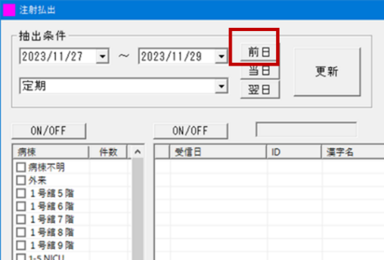①日付を前日に指定　**月曜日は金・土・日に設定（休み明けは休前日～休日に設定）**

②「外来ストック返し」選択

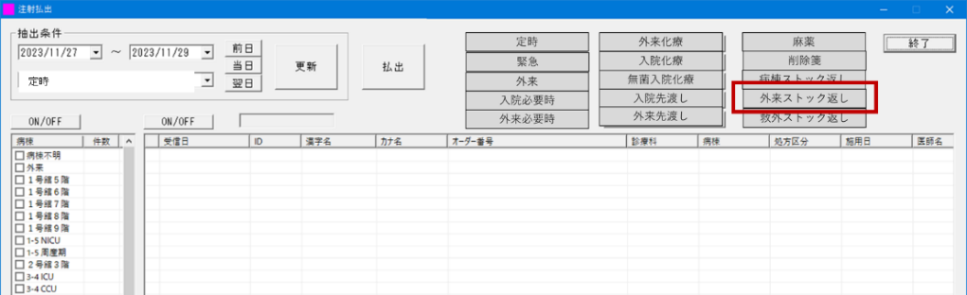

③「外来」ダブルクリック

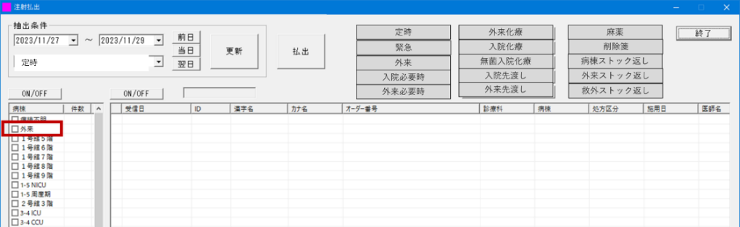

④患者一覧が表示されたら小児科・新生児科の患者のチェックはずす　→「払出」

　※診療科でソートはできないのでスクロールして確認する

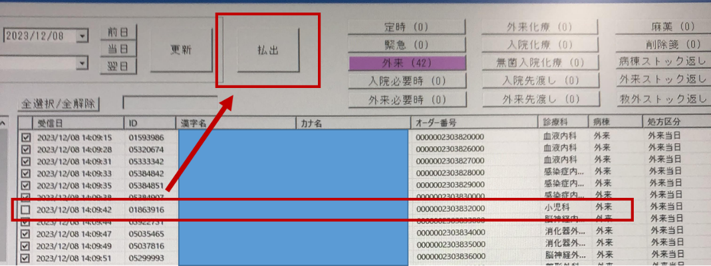

⑤払出条件確認（デフォルトから変更しないこと！）→「払出」

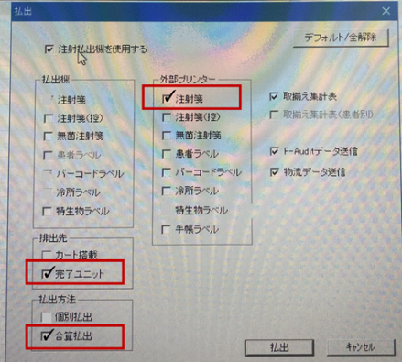

⑦「外来ストック返し」選択

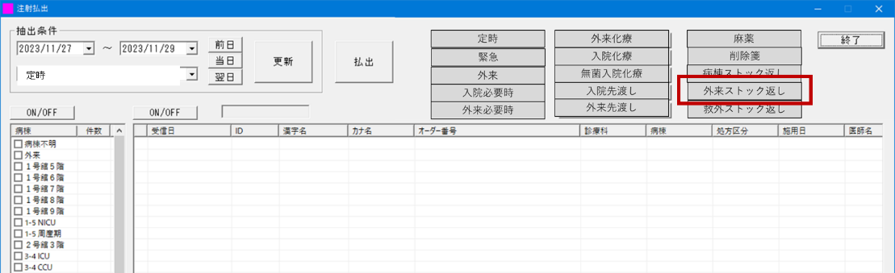

⑦「外来」ダブルクリック

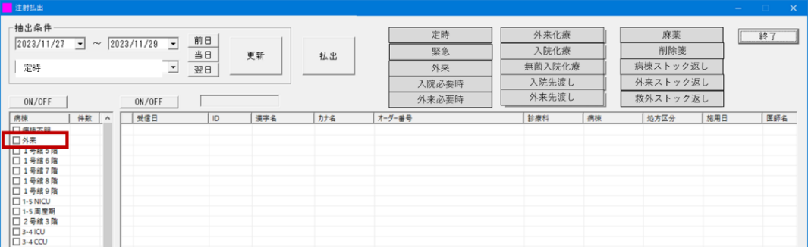

⑧患者一覧が表示されたら小児科のみチェックする　→「払出」

⑨払出条件確認（デフォルトから変更しないこと！）→「払出」

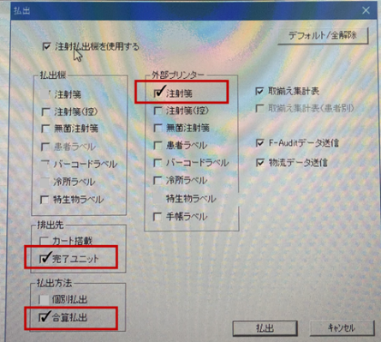

⑩「外来ストック返し」選択



⑪「外来」ダブルクリック

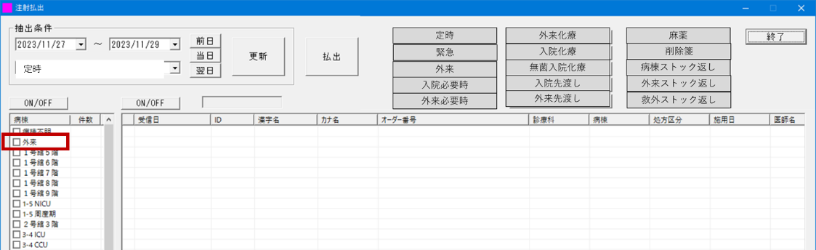

⑫患者一覧が表示されたら新生児科のみチェックする　→「払出」

⑬払出条件確認（デフォルトから変更しないこと！）→「払出」

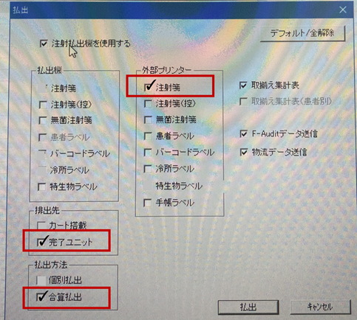

**b)救外ストック返し発行**

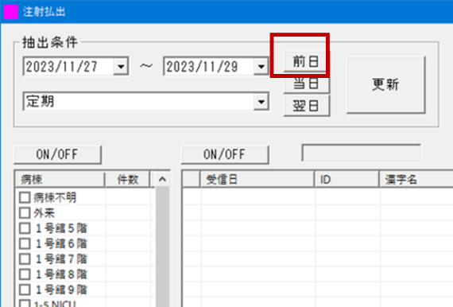①日付を前日に指定

②「救外ストック返し」選択　→「外来」ダブルクリック　→「払出」

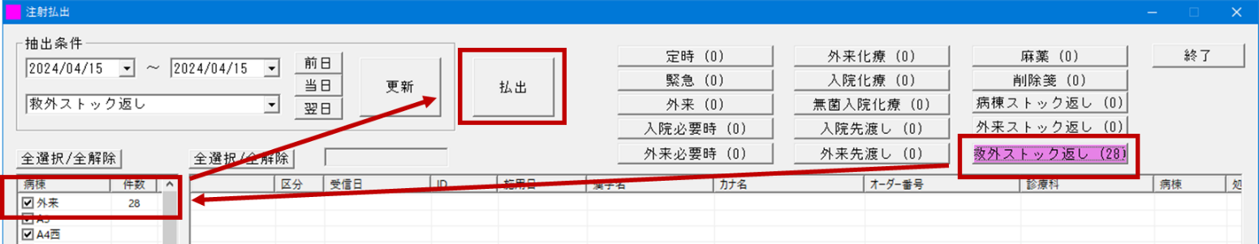

③払出条件確認（デフォルトから変更しないこと！）→「払出」

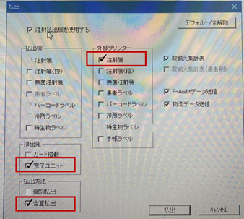

**c)病棟ストック返し発行**

①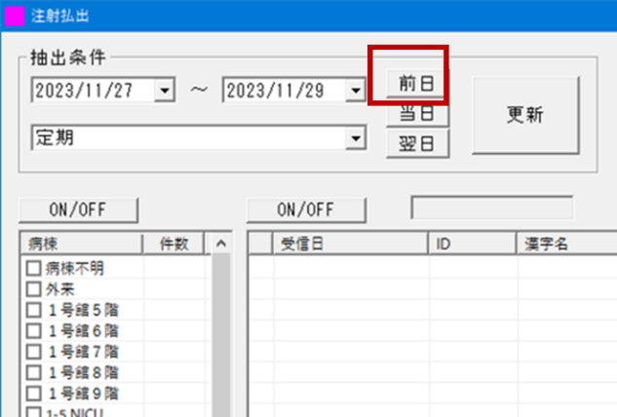日付を前日に指定

②「病棟ストック返し」選択　→　病棟が全選択されていること確認　→「払出」

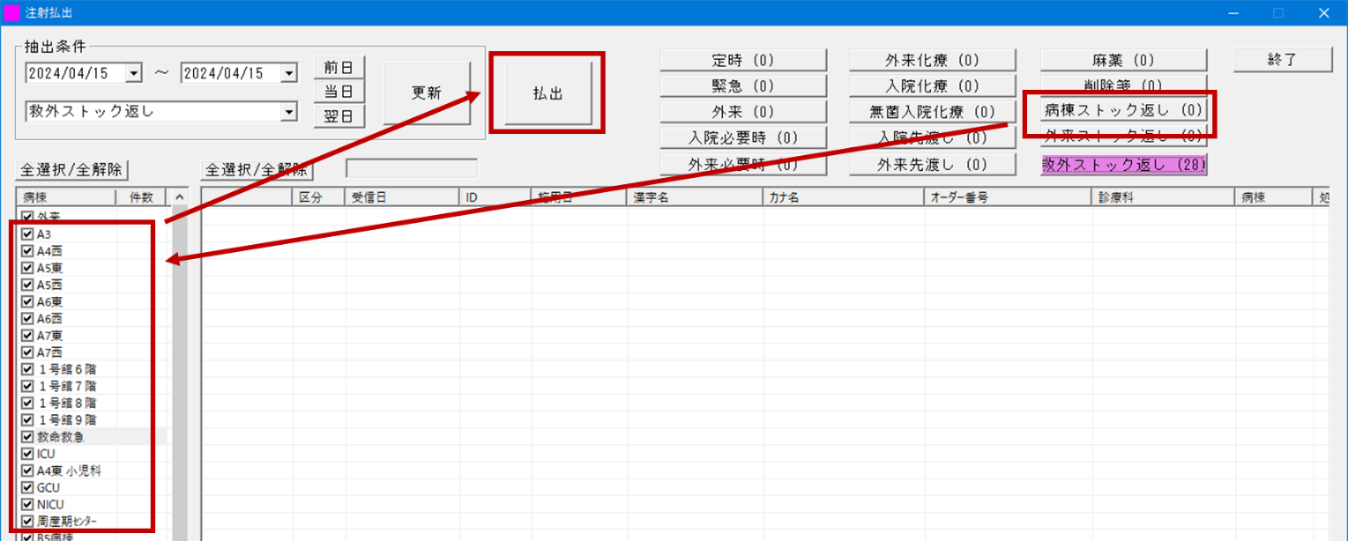

③払出条件確認（デフォルトから変更しないこと！）→「払出」

## ３）払い出し手順

〈取り集め〉

・集計表はトーショー発行PC下のプリンターから、ピッキングリストは物流端末近傍のプリンターから出力される。61冷蔵庫横にある未払いかごに集計表・ピッキングリストに分けて仕分ける。

・外来は中央処置室、救急外来に分ける。病棟は病棟ごとに分ける。

・集計表・ピッキングリストを基に機械出し以外の薬剤を事務員または薬剤師が取り集める。

・取り集め者は薬剤師・事務員どちらでも可。取り集めたら集計表・ピッキングリストの取り集め欄に押印。

・取り集めは折りたたみコンテナ、空き箱などで行い、部署名がわかるよう記載する。

・冷所薬（集計表に【冷】と記載のある薬剤）は他と区別し冷所シールを貼り付けた袋・箱にいれておく。

・薬品を払い出す際、請求部署を直接薬品や薬品の外箱に書かない。（返却時に再利用や卸への返品ができなくなるため）

・外箱の薬剤名と中に入れる薬剤が異なる場合（メロペネムの箱にセファゾリンを入れるときなど）は

外箱の天面の薬剤名をマジックで消す。（輸液の箱の場合は消さなくてよい）

・機械出しの薬剤はトレーのまま払い出す。箱に入れ直す場合はアンプルベッドに入れるなど割れないように工夫する

・調剤室から持ってくる薬剤で出庫が必要な薬剤は出庫処理を行う。（ピッキングリストには出庫済の旨を記載する）

・集め終わったら、集計表・ピッキングリストを箱に洗濯ばさみでとめる。

・内視鏡のみピッキングリストのコピーを控えとして添付する。（「控」印を押す）

・向精神薬、筋弛緩薬の取り集め・払出方法に関しては「15、注射関連機器の操作方法→3）毒薬管理

システム→【ストック返し時の払い出し】、【物流請求（常備の請求）時の払い出し】」参照

〈確認・払出〉

・薬剤師が集計表はPDAで、ピッキングリストは目視で監査を行い、鑑査印を押す。確認が終わった集計表・ピッキングリストは処方箋棚にしまう。

・「払い出し済みピッキングリスト」のクリップにピッキングリストがつけてあった場合は、ストック返し分

からピッキングリストの払い出し分を差し引く。

・監査が終了したら指定の台車にのせる（下記図参照）。

・外来の新生児科はNICUにストック返しする

・病棟、オペ室、救急外来、中央処置室、外来各診療科の薬剤は物品管理が搬送する

・内視鏡室は内視鏡助手が搬送する。

・MRI室、CT室、核医学室は外来助手が搬送する。監査が終了したら8292に連絡する

・透析は透析クラークが搬送する。ただし、透析液は卸に納品時に部署に搬送していただいている。

・健診センターは看護師に取りに来てもらう。鑑査が終了したら健診センターに連絡する。

・臨床検査科は生食20mLなどの小さいものは窓口に取りに来る、生食1Lなどの大きいものは物品管理が

搬送

〈その他注意点〉

・不足が出た場合はピッキングリストに「-2」のように不足数を記載し、ラベルに薬剤名と数量を記載し箱に貼付する。不足分は不足分出庫伝票に記載する。使用予定日が不明の場合は病棟や診療科にTELにて確認する。

・期限が6ヶ月以内の薬品をピッキングリストで払い出す時は注意喚起のラベル（薬剤名・使用期限を記載）が添付されていることを確認し、請求元へ期限が短い旨を伝え、了承を得た上で払い出す。ファイルサーバー→yakuzai-jimu→★注射薬.内服薬.外用薬期限チェック(薬剤科内・各部署)→☆期限チェック表に払い出し先・薬剤名・期限・確認日を入力する。（個人セットで払い出す場合は入力不要）

※パスボックスの置き場所（鍵は各部署に1個配布する。スペアキーは薬剤科で保管する。）

|  |  |  |
| --- | --- | --- |
| １－８ | １－７ | １－６ |
| 救外 | 外来 | １－９ |
|  |  | A3 |

※台車の配置

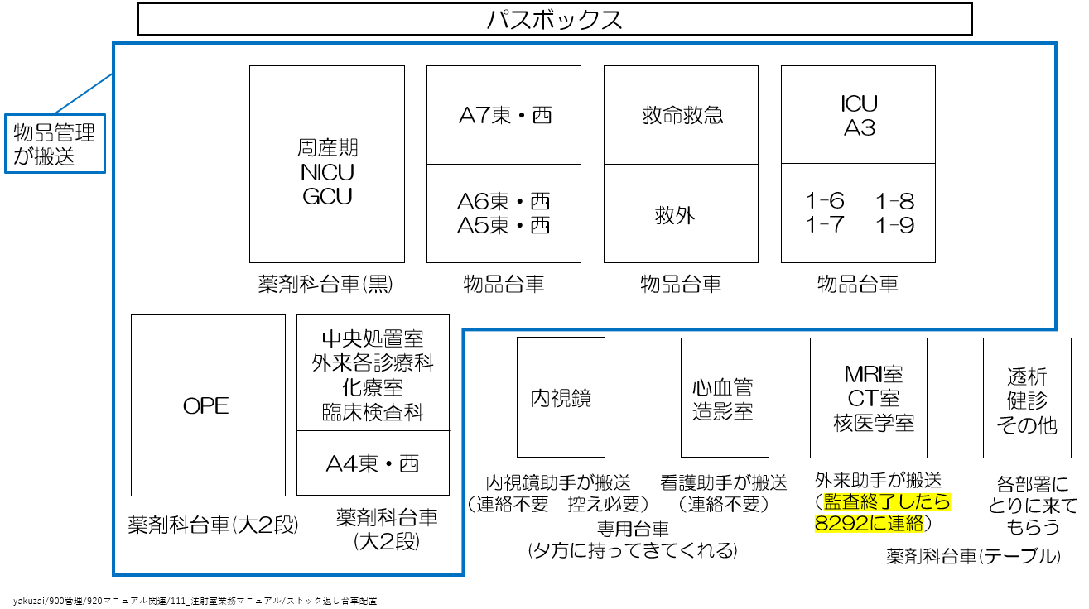

# ７、入院（個別セット）　□説明

## 定時注射 □説明

≪発行≫

・発行の順番→平日は「定時発行手順」、週末（休前日）は「【週末】定時発行手順」に従って発行する

・電子カルテの「発行」→「注射箋発行」クリック

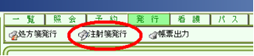

・注射箋一括発行の画面で①表示期間、②入外モード：入院、③表示区分：定時に設定し、「照会」

　未発行のものは黒字、発行済のものは赤字となっている

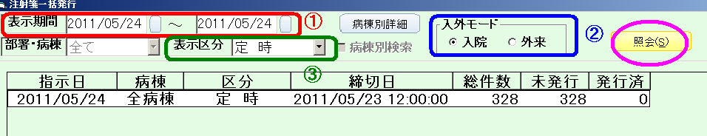

・画面左下の「ピッカー送信」にチェックが入っていることを確認する

・発行したい日付を選択し「病棟別詳細」をクリック、発行する病棟を選択して画面右下の「発行」をクリック

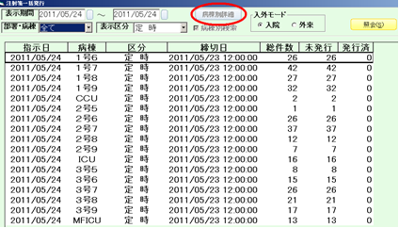

・「発行を行いますか？」→「はい」、「ピッカー送信しますか？」→「OK」

→トーショー締め処理端末にデータが送信される

・トーショー締めPCの「注射払出」を立ち上げる

・日付を選択(①)

・区分を選択(左のプルダウンor右側の区分で選択)(②)

・「更新」クリック(③)

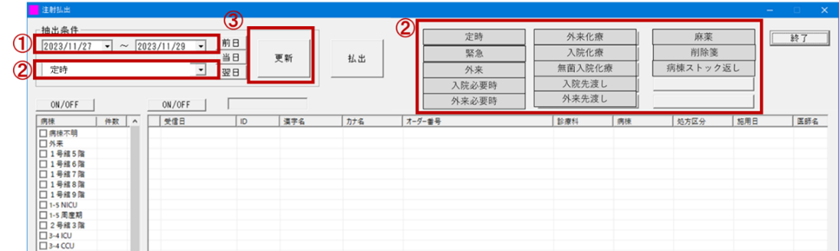

・発行する部署を選択(④)

患者個別で発行したい場合は発行したい患者のみにチェックする（病棟ダブルクリックで詳細表示）

・「払出」クリック(⑤)

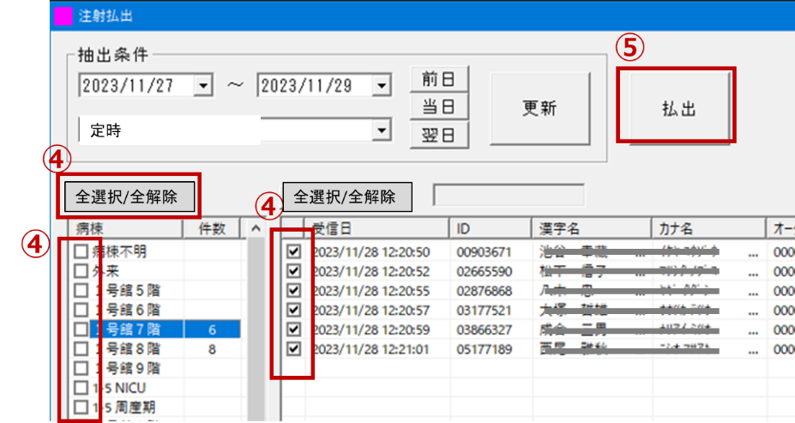

・払出の条件を選択し、「払出」（基本デフォルトから変更しない）

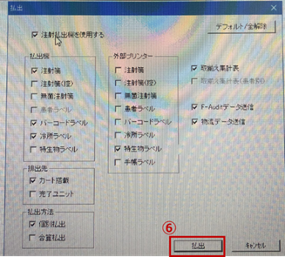

※「注射払出機を使用する」のチェックを外すと手払いに変更できる

**定時発行手順　休前日・休日2日前以外の平日**

**①事務員に集計用紙（昼の発注で使用する）を作成済みか確認する**

**※先に発行してしまうと集計用紙が作成できなくなってしまう！！**

②**以下の順番でNECから発行、**トーショー締めPCで締め処理を行う

**※締め処理をする直前に未発行がないか確認し、あれば発行してから締め処理**

**A4西**

**A3**

**A5東**

**A6西**

**A5西**

**A6東**

**1-6**

**1-7**

**1-8**

**1-9**

**A7西**

**A７東**

**救命救急センター**

**ICU**

**周産期センター、NICU、GCU　←すべて同じカートにのせる！**

**A4東(小児科)**

**【木曜日(休日2日前)】定時発行手順 開始の目安：９:５0頃**

※ピッキングマシンの状況を見ながら締め処理する

1. 全病棟の金曜日分を「完了ユニット」で締め処理（カート1台、テーブル1台）

　救命救急、周産期センター/NICU/GCU、東4(小児科)は小カート（小カートがあれば）

**A4西　→　A3　→　A5東　→　A6西　→　A5西　→　A6東**

**→　1-6　→　1-7　→　1-8　→　1-9　→　A7西　→　A７東**

**救命救急センター　→　ICU　→　周産期センター/NICU/GCU(同じカート)**

**→　A4東(小児科)**

②　土曜日分を「完了ユニット」で締め処理、

調剤者は調剤しながらカートに積み込む

監査者は監査終了後に台車におろす

**1-6　→　1-7　→　1-8　→　1-9**

**★一度締め処理した病棟は発行直前までNECから発行しない！**

**★最終発行も**「完了ユニット」**で締め処理する**

**【2連休以上の休前日（金曜日）】定時発行手順**

**開始の目安：９:３0頃**

※ピッキングマシンの状況を見ながら締め処理する

①　全病棟の土曜日分を「完了ユニット」で締め処理（カート1台、テーブル1台）

　救命救急、周産期センター/NICU/GCU、東4(小児科)は小カート（小カートがあれば）

**A4西　→　A3　→　A5東　→　A6西　→　A5西　→　A6東**

**→　土曜日分の1-6、1-7、1-8、1-9の削除せんを出力**

**→1-6　→　1-7　→　1-8　→　1-9　→　A7西　→　A７東**

**救命救急センター　→　ICU　→　周産期センター/NICU/GCU(同じカート)**

**→　A4東(小児科)**

1. 日・月分を1日分ずつ「完了ユニット」で締め処理

**A7西（日）→　A7西（月）→　A７東（日）→　A７東（月）**

③　日・月分をまとめて「完了ユニット」で締め処理、

調剤者は調剤しながらカートに積み込む

監査者は監査終了後に台車におろす

**1-6　→　1-7　→　1-8　→　1-9　→　A4西　→　A3　→　A5東　→　A6西　→　A5西　→　A6東**

**※15時になったら土曜日の追加分を発行する！！**

**★救命、ICU、周産期、NICU、GCU、東4(小児)の日・月は金曜日に**

**NECから発行しない！**

**★一度締め処理した病棟は発行直前までNECから発行しない！**

**★最終発行も**「完了ユニット」**で締め処理する**

**【休前日（翌日のみ休日）】定時発行手順　①**

**開始の目安：９:３0頃**

※ピッキングマシンの状況を見ながら締め処理する

①　全病棟の翌日・翌々日分をまとめて「完了ユニット」で締め処理

　救命救急、周産期センター/NICU/GCU、東4(小児科)は小カート（小カートがあれば）

**A4西　→　A3　→　A5東　→　A6西　→　A5西　→　A6東**

**→　翌日分の1-6、1-7、1-8、1-9の削除せんを出力**

**→1-6　→　1-7　→　1-8　→　1-9**

②　翌日・翌々日分1日分ずつ「完了ユニット」で締め処理

**A7西（翌日）→　A7西（翌々日）→　A７東（翌日）→　A７東（翌々日）**

③　翌日のみ「完了ユニット」で締め処理、

調剤者は調剤しながらカートに積み込む

監査者は監査終了後に台車におろす

**救命救急センター　→　ICU　→　周産期センター/NICU/GCU(同じカート)**

**→　A4東(小児科)**

**※15時になったら翌日の追加分を発行する！！**

**★救命、ICU、周産期、NICU、GCU、東4(小児)の日・月は金曜日に**

**NECから発行しない！**

**★一度締め処理した病棟は発行直前までNECから発行しない！**

**★最終発行も**「完了ユニット」**で締め処理する**

**【休前日（翌日のみ休日）】定時発行手順　②**

**開始の目安：９:３0頃**

※ピッキングマシンの状況を見ながら締め処理する

①　全病棟の翌日分を「完了ユニット」で締め処理

　救命救急、周産期センター/NICU/GCU、東4(小児科)は小カート（小カートがあれば）

**A4西　→　A3　→　A5東　→　A6西　→　A5西　→　A6東**

**→　翌日分の1-6、1-7、1-8、1-9の削除せんを出力**

**→1-6　→　1-7　→　1-8　→　1-9　→　A7西　→　A７東**

**救命救急センター　→　ICU　→　周産期センター/NICU/GCU(同じカート)**

**→　A4東(小児科)**

②　翌々日分を1日分ずつ「完了ユニット」で締め処理

**A4西　→　A3　→　A5東　→　A6西　→　A5西　→　A6東**

**→1-6　→　1-7　→　1-8　→　1-9　→　A7西　→　A７東**

**※15時になったら翌日の追加分を発行する！！**

**★救命、ICU、周産期、NICU、GCU、東4(小児)の日・月は金曜日に**

**NECから発行しない！**

**★一度締め処理した病棟は発行直前までNECから発行しない！**

**★最終発行も**「完了ユニット」**で締め処理する**

《取り集め》

・トーショー締めPC下のプリンターから集計表が出力される。

・取り集め者は集計用紙にて輸液・冷所保存薬・手払い薬剤を取り揃え、取り集め欄に押印。

・取り揃えが終了したら別の人がPDAで下記手順に従って監査を行い集計表の確認欄に押印。確認は事務員でも可）

①PDA上部の電源ボタンを押し、「ユーザID」画面が表示されたら名札のバーコードを読み込ませる。

②MENU(注射)になっていることを確認するMENU(処方)になっている場合はタップして切り替える。

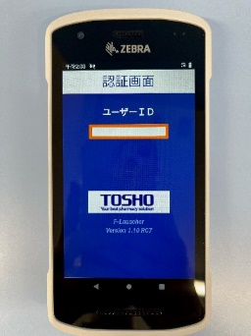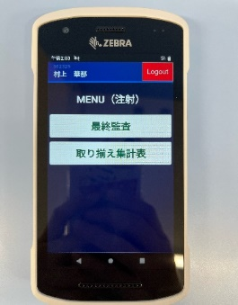

③「取り揃え集計表」をタップし、「取り揃え集計表」の右上のバーコードを読み取る。

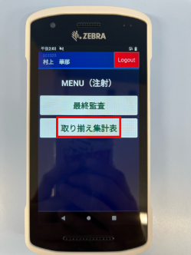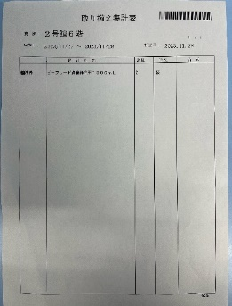

④薬品のバーコードを読みこみ監査を行う(薬品種類の監査のみ薬品数までは監査できない)

・調剤および鑑査終了後、取り集めに使用した集計表を処方箋棚に入れる。

《調剤》

・注射箋、ラベル、搭載薬品はピッキングマシーンから払い出される。

・調剤・監査が終了していないカートはカート横に赤札をつける。

・注射箋の調剤欄に調剤印を押印。

・処方箋に印字されたチェック項目を確認し、必要に応じて疑義照会する。IRISでのチェック項目確認方法は

「15、注射関連機器の操作方法→1）IRIS（処方チェック）」参照

・注射箋の投与速度、投与経路、調製方法、投与間隔、配合変化等が問題ないか確認する。注射箋の下部に薬剤コメントがある場合はチェックする。

・疑義が生じた場合は、医師に問い合わせ、疑義照会内容をトーショー疑義照会システムに登録する。次回調剤者への伝達事項があれば電子カルテのトーショーシステムより患者コメントを入力する。

・発行済み注射オーダーの修正は薬剤師にはできない（化療を除く）ため、医師に依頼して元のオーダーは中止し、新しくオーダーを立て直してもらう。未発行であれば、修正可能。修正は原則医師が行うが、後発品への変更などは薬剤師が行うこともある。

・問い合わせ後、必要性があれば部署のリーダー等へ伝える。

・不足が生じた場合はトレーや箱に薬剤名、数量を記載したラベルをつける。不足分出庫伝票に記載する。必要に応じて部署に連絡する。

・調剤後、注射処方箋はトレ－に入れておく

・調剤者は輸液や未搭載薬をトレーにセットする（冷所保存薬剤、生食シリンジも一旦トレーにセットする）。

・調剤者は下記手順に従ってPDAを用いて鑑査を行う

①「注射調剤」をタップ　→患者一覧が表示される

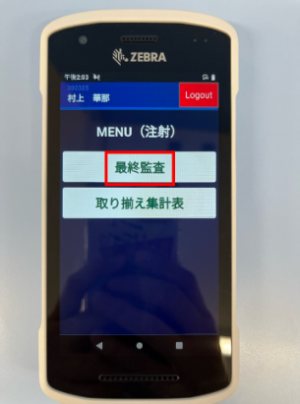　　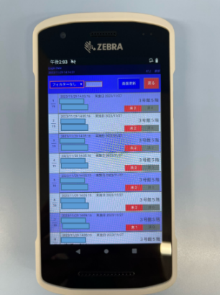

②　バーコードラベルを読むと該当のRpが呼び出される。

③　薬品のバーコードを読む(薬品が1個以上ある場合、調剤する数分のバーコードを読む。数の監査もできる)

・注射箋に「無菌処理」と印字されている場合は、「TPN調製業務マニュアル」に準じて調剤、鑑査を行う。

・欠品がある場合、下記画面右上の「戻る」を押すと「未鑑査薬品がありますが、中断しますか？」の画面になるため「欠品中断」を選択する。自動で一覧に戻る。欠品薬品が納品されたら再度患者ラベルのバーコードを読み込み薬品のバーコードを読み込む。

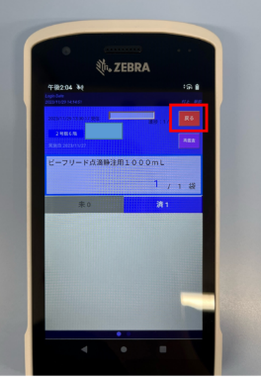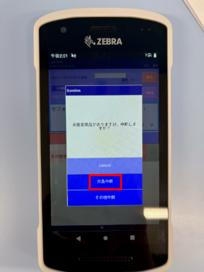

・不足していた薬剤が納品された場合下記に注意すること

薬剤をトレーに入れるときにはPDAを通す。調剤補助員でも薬剤師でも可だが調剤補助員がトレーに入れた場合には必ず薬剤師が確認する。

薬剤をトレーに入れたら欠品ラベルを剥がす(薬剤師)。

不足伝票に払出のサインをする(調剤補助員でも薬剤師でも可)

ミキシング室の前に置かれている化療カートに不足薬を入れ、薬剤師による確認が終了したら、トレーを半分引き出しておく（ミキシング担当も確認を行うため）

《鑑査》

・調剤者と別の薬剤師が鑑査をおこなう。

・注射箋の鑑査欄に押印する。

・監査が終了したら赤札を外し、所定のカゴに入れる

・生食シリンジを専用のカゴに、西６病棟の生食2Lはカートの上にのせる。生食シリンジ・西６病棟の生食2Lのラベルはまとめて個人トレーの一番先頭に入れる。（個人トレーの個数を減らすため）

・7西のフィルグラスチム単独の処方はバーコードラベルを薬品に貼り付けで冷所カゴにいれる

・病棟でも冷所保存が必要な薬剤（処方せんの印字は青色の薬剤）はトレーから取り出し専用カゴにいれカートの上に置く。（室温で7日以上の安定性が確認できている薬剤に関しては病棟では室温保存としている）

・鑑査終了したら注射処方箋は処方箋棚にしまう。

・鑑査終了後、カートのシャッターを半分閉めて、下記配置図の通りに職員通路にシャッターが正面に来るようにして並べる

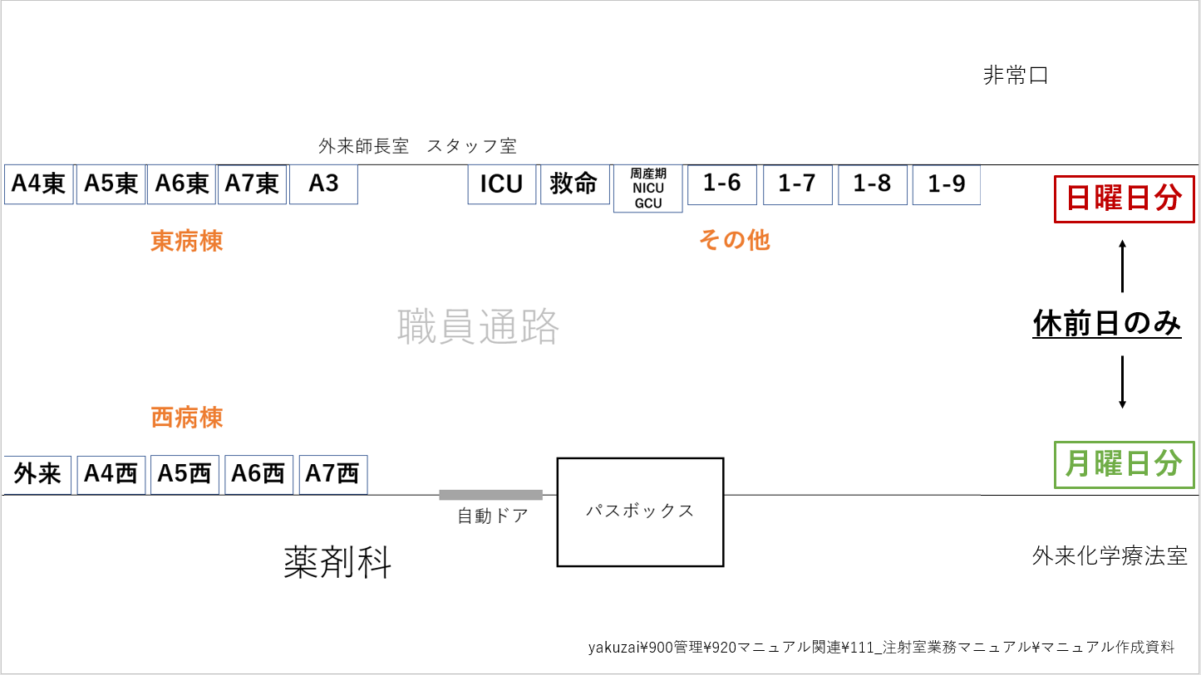

・休前日など2日以上セットを行う場合、当日払い出さないカート(日曜、月曜分)は下記配置図の通りに

職員通路に配置する。このとき、下記3点に注意する。

○シャッターを閉めて鍵をかける

○生食シリンジのかごはカートの中に入れる

○カートの上に薬剤・トレーを載せる必要がある場合と冷所薬がある場合は職員通路でなく薬剤科内に置く

《払い出し》

・カートの搬送：平日は18時～物品管理、土日祝日は15時～看護師・看護助手が行う

・定時注射カートは日付ごとに分ける（異なる日付のトレーを一緒に載せない）

・病棟から依頼があれば緊急処方等もカートにのせてよいが定時と区別できるようにする

・注射カートの上にのせるトレー・箱は搬送の関係で30cm以上の高さには積み重ね不可

ソルデム・ラクテックの箱の大きさ1つまで可（箱の上部は閉じる）

トレー1段→その上に生食2ポートまでの大きさであればのせて良い

トレー2段→トレーの上に箱等をのせない

※いずれも横に並べるのは可。それ以上重ねるのは不可という意味

※上記をこえる場合は台車にのせてカートの前に置く。台車にのせて出す場合は「カート外にトレーあり」の表示を貼る。

・向精神薬も定時処方分はトレーに入れて払い出す。病棟ではカート保管でよい（使用時出納簿記載不要）。

・ロクロニウム、スキサメトニウム（筋弛緩薬）は厳重な管理が必要なため、定時オーダーも受け取りにサインが必要なためカートでの搬送はしない。監査終了後、病棟薬剤師もしくはリーダーへ連絡し受け取りに来てもらう。

・ロクロニウム、スキサメトニウム（筋弛緩薬）の払出者は払出のサインまたは押印して、受け取りのサイン

または押印をもらい、ラベルを注射室窓口付近にある「毒薬・向精神薬払出記録ファイル」に貼り付ける。

・筋弛緩薬の受け取りは、病棟薬剤師、看護師またはクラークとし看護助手は不可

## 緊急／必要時 □説明

・実施日、患者ID、氏名、薬剤名を聞く。

・トーショー締め処理端末にデータが飛んでいるため、締め処理を行う。

・機械出しで締め処理した場合は定時と同様トレーで調剤する。（生食シリンジを抜く必要はないが、当日中に使用する場合をのぞき冷所保存薬は冷所ラベルを貼ったパコールチャックに入れるなど工夫する。）

・手払いで締め処理した場合は下記手順で調剤する

調剤者はチャック袋に患者ラベルを貼付する。冷所保存薬がある場合は、患者ラベルと一緒に出てくる冷所ラベルを袋に貼付する。（冷所薬が複数ある場合、冷所ラベルは複数枚出力されるが、貼付するのは1枚のみで可）

鑑査者は、チャック袋に薬剤とバーコードラベルを入れる。使用した集計表、注射箋は調剤室の処方箋棚に入れる。

・A棟はシューターまたはリフトで送付する。ただし、A3はリフトでは送らず取りに来てもらう

・１号館はシューターで送付またはパスボックスに入れて取りに来てもらう。

・シューターで送る場合は破損防止のためアンプルベッド、スポンジを使用する。

・シューターは3kg（最大5kg）まで送付可能、リフトは最大50kg（搬送の自重含む）まで送付可能

# ８、化学療法　□説明

・処方箋に基づき、調剤・鑑査する。

・「無菌処理」、「閉鎖式器具」と印字されている薬剤は原則、薬剤科にてミキシングを行う

## レジメンチェック　□説明

・実施日前日に電子カルテから仮発行後にトーショーのレジメン鑑査システムでチェックする。

　※レジメン鑑査手順マニュアル（yakuzai/900管理/920マニュアル関連/221_レジメン鑑査手順

マニュアル）に準ずる。

## 外来化学療法 □説明

・外来化療は前投薬、抗癌剤全て薬剤科にて混注するためRpの順番に個人トレーにセットする

・調剤・監査が終了していないカートはカート横に赤札をつける。

・当日分も翌営業日分も発行・調剤・鑑査手順は同様であるが、発行・調剤・鑑査を速やかに行い、鑑査が

終了したらミキシング室のパスボックスに入れる

《発行》

・外来化学療法を下記手順でNECから発行する

電子カルテのレジメン→レジメン一覧→実施日選択→入外区分「外来」→「更新」→未発行のものをチェック→「仮発行」

・トーショー締め処理ＰＣで下記手順で締め処理を実行する。

　日付選択→「外来化療」選択→「更新」→画面左下病棟選択部分が「全選択」になっていること確認→「払出」→発行条件確認画面で「排出先：カート搭載」にチェック→「払出」クリック

・ピッキングマシーンより注射箋、注射処方箋控え、バーコ－ドラベル、冷所ラベル、お薬手帳ラベル、機械出しの薬品が払出される。

・締めPC下のプリンターより集計表が印刷される。

《調剤》

・注射薬払出集計表（外来化療）をもとに取り集めた薬剤の種類と数が合っているかPDAで確認する。

（機械出しの薬剤は集めない）

・個人ごとにトレーにPDAで読み込みながら薬剤をセットする。

・外来の膀胱注入はミキシングせず泌尿器科外来へ送る。（詳細は膀胱注入運用マニュアル参照）

・不足薬剤がある場合は不足している薬剤名・数をラベルに記入しトレ－に貼り付け、不足分出庫伝票にも

薬品名・数が記入されているか確認する。

《鑑査》

・注射処方箋と薬剤の名称・規格・数量があっているか確認する。

・お薬手帳ラベルが入っていることを確認する。

・注射処方箋と控えに鑑査印を押印する。薬剤科で混注する薬剤の注射処方箋は個人トレーに入れたままにしておく、控えは化療室へ送る。

・ホルモン剤など薬剤科でミキシングしない薬剤は、患者毎に薬剤・注射処方箋控え・バーコードラベル・お薬手帳ラベルをパコールチャックにいれる。監査が終了したら化療室に搬送する（事務員に搬送依頼するか、鑑査者が持って行く。ミキシング室のパスボックスには入れないこと）。

　（下記、「鑑査終了後の化療注射箋・注射箋控えの運用」の表参照）

・鑑査が終了したらカートを製剤室前に置く。

## 入院化学療法（入院化療・無菌入院化療） □説明

・入院化療は前投薬を病棟に送付し、抗癌剤のみ薬剤科で混注するため

前投薬のみの「入院化療」と抗癌剤部分のみの「無菌入院化療」に分けて発行する

・当日分は「入院化療確定患者一覧」、「入院化療病棟一覧」の出力、記載は不要

・当日分も翌営業日分も発行・調剤・鑑査手順は同様であるが、発行・調剤・鑑査を速やかに行い、鑑査が

終了したら「入院化療」は病棟に送付、「無菌入院化療」はミキシング室のパスボックスに入れる。

・調剤・監査が終了していないカートはカート横に赤札をつける。

《発行》

・入院化学療法を下記手順でNECから発行する

レジメン→レジメン一覧→実施日選択→入外区分「入院」→「更新」→未発行のものをチェック→「仮発行」

※休前日は休日～翌営業日まで全て発行する

・トーショー締め処理ＰＣで下記手順で締め処理を実行する。

　日付選択→「入院化療」選択→「更新」→画面左下病棟選択部分が「全選択」になっていること確認→「払出」→発行条件確認画面で「排出先：完了ユニット」にチェック→「払出」クリック

　日付選択→「無菌入院化療」選択→「更新」→画面左下病棟選択部分が「全選択」になっていること確認→「払出」→発行条件確認画面で「排出先：カート搭載、カート交換なし」にチェック→「払出」クリック

・ピッキングマシーンより「入院化療」は注射箋、注射箋控え、前投薬のバーコ－ドラベル、機械出しの薬剤が、「無菌入院化療」は注射箋（抗癌剤部分のみ印字されている）、抗癌剤のバーコ－ドラベル、機械出しの薬剤が払出される。

・締め処理PC下のプリンタより集計表が印刷される。

《調剤》

◎共通

・注射薬払出集計表をもとに取り集めた薬剤の種類と数が合っているか確認する。（機械出しのものは集めない）

・個人ごとにトレーにPDAで読み込みながら薬剤をセットする。

・不足薬剤がある場合は不足している薬剤名・数をラベルに記入しトレ－に貼り付け、不足分出庫伝票にも

薬品名・数が記入されているか確認する。

◎「入院化療」→前投薬・ホルモン剤（ミキシングしない抗がん剤）

・「340_入院化学療法患者一覧」にログインし（電子カルテと同じID、パスワード）、翌営業日までの「入院化療確定患者一覧」、「入院化療病棟一覧」を印刷する

・「入院化療確定患者一覧」は日当直帯（平日0時～8時30分、休日）に開始になるレジメンや休日ミキシングを行うレジメンは終業時までに医師に「確定済」にしてもらう必要があるため抗癌剤の運び込み時・終了業務で使用する。

・「入院化療病棟一覧」は定時注射カートへののせ忘れを防ぐために出力している。

・入院化療確定患者一覧の記載、リマインダーが必要なものは下記手順に従い実施する

病棟・患者ID・患者名・診療科・医師名は記載されている

★時間外補液開始(ｹﾓあり)：個人トレーに「9時まで混注しない」の札をつける。「担当看護師の方へ」の札をつける。

★時間外補液開始(補液のみ)：「担当看護師の方へ」の札をつける。

★時間内補液開始(補液のみ)：「担当看護師の方へ」の札をつける。

★TACEなど薬剤科で混注しない薬剤：「担当看護師の方へ」の札をつける。

★｢入院化療病棟一覧｣のうち処方箋のみの病棟があった場合、病棟名を二重線で消す

※時間外とは平日0:00-8:30、土日祝日をいう

※ 「担当看護師の方へ」の札→万が一確定・発行されなかった場合病棟ではバーコードが通らない。その場合、化療の薬剤のため薬剤科へ連絡が必要だという注意喚起のためにつけている。(定時と区別がつかない人がいる可能性を考慮している)

・「入院化療確定患者一覧」、「入院化療病棟一覧」は鑑査者も確認するため記載が終了したら鑑査者がわかる場所に置いておく

・病棟でミキシングを行う薬剤（詳細は注射箋下部の薬剤コメント参照）は、抗がん剤・バーコードラベル・抗がん剤ラベルも注射箋どおりの順番に

トレーにセットして送る。注射箋の「無菌調製」を二重線で消す。

◎「無菌入院化療」→抗がん剤

・安定性が低い薬剤（アルケラン・トレアキシン・アザシチジン・カイプロリス・膀注ピノルビン・膀注ドキソルビシンなど）を含む場合、注射箋に「病棟から連絡くるまで混注しない」の札をつけておく。（詳細は注射箋下部の薬剤コメント参照。）

《鑑査》

◎「入院化療」→前投薬・薬剤科でミキシングしない薬剤

・注射処方箋と薬剤の名称・規格・数量があっているか確認する

・注射処方箋と控えに鑑査印を押印する。鑑査終了後注射処方箋は処方箋棚に片付け、控えはまとめて化療室に搬送する（事務員に搬送依頼するか、鑑査者が持って行く。ミキシング室のパスボックスには入れないこと）。

　（下記鑑査終了後の化療注射箋・注射箋控えの運用」の表参照）

・入院化療確定患者一覧の記載内容を確認し「無菌入院化療」のカートに貼る。（運び込み後、注射室に戻ってくる）

・入院化療病棟一覧の内容を確認し「入院化療」のカートに貼る。

・鑑査が終了したらカートを注射室のラベルプリンタの横あたりに置く。

◎「無菌入院化療」→抗がん剤など薬剤科でミキシングする薬剤

・注射処方箋と薬剤の名称・規格・数量があっているか確認する

・注射処方箋に鑑査印を押印する。鑑査終了後注射処方箋はトレーに入れておく。

　（下記鑑査終了後の化療注射箋・注射箋控えの運用」の表参照）

・鑑査が終了したらカートを製剤室前に置く。

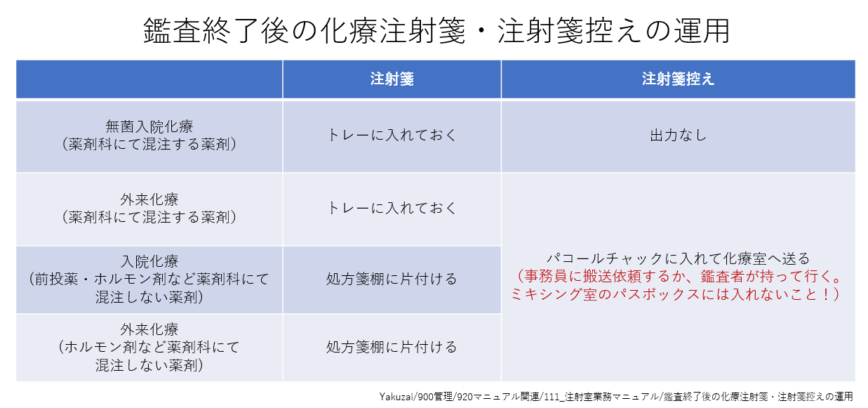

## 化学療法の修正 □説明

「未発行」であれば修正可能。「仮発行」であれば薬剤科で「未発行」に戻してから医師が修正。

「確定済」「発行済」であれば中止してから新たなレジメンを入力してもらう。

当日のレジメン修正のレジメンチェック・発行・調剤の流れは「化療関連の連絡方法」(yakuzai/900管理/920マニュアル関連/111_注射室業務マニュアル)を参照

## 化学療法の中止 □説明

・レジメンの進捗・オーダ－の中止は原則、医師が実施する。

・中止後のミキシング薬剤はミキシング担当または事務員が返却・返却入力を行う。

（アブラキサンは血液製剤システムへの入力が必要なため薬剤師が返却する）

・注射箋は処方箋棚へ片付ける。

# ９、外来　□説明

## １）翌日分

・NECから発行を行いトーショー締め処理端末で、締め処理を行う。

・締めPC下のプリンターから注射薬払出集計表が出力される。

・注射箋、ラベル、搭載薬品はピッキングマシーンから払い出される。

・集計表に基づいて薬剤をピッキングする。

・調剤後、注射処方箋はトレ－に入れておき、鑑査者が鑑査終了後に取り出す。

・調剤・監査が終了していないカートはカート横に赤札をつける。監査が終了したらはずす。

・薬剤科以外でも冷所保存が必要な薬剤（注射箋印字が青色の薬剤）が一つでもある場合、調剤者はすべての薬剤が入る袋(箱)に冷所シールを貼り付けてトレーに入れる（薬剤は袋に入れない）。監査者は個人毎にすべての薬剤を袋に入れて冷所の箱(カゴ)に入れてカートの上に置いておく

・新生児科の薬剤はNICUに送付する必要がある。

・監査が終了したら下記項目を確認し施錠する

全てのトレーを引き出し注射箋が残っていないこと(鑑査忘れがないこと)確認

冷所箱の中に新生児科の処方が入っていないか確認する(新生児科はNICUに送る)

トレー表示器を裏画面に変更し、「新生児科」のトレーがないか確認する(新生児科はNICUに送る)

「冷所薬品あり」のトレーが残っていないこと(冷所箱に移動してあること)を確認

トレー表示器が標準画面に戻っていること確認

ジーラスタボディーポッド(化療室に送る)、ボトックス(当日払出)がトレーに残っていないことを確認する

・監査が終了したカートは職員用通路に置いておく。（外来助手がとりに来る）

・16：00のアラームが鳴ったら、最終発行・締め処理を行う。（休前日の16時までにオーダーされた休日の

オーダーも発行・払出を行う）調剤→鑑査が終わったら、パスボックスに置き、外来助手（８２９２）に連絡し、取りに来てもらう。

・インフルエンザワクチンは払出しない。バーコードラベルのみを送付する（インフルエンザワクチンは物流

請求）

## 2）当日分

・実施日、患者ID、氏名、薬剤名を聞く。

・NECから発行を行いトーショー締め処理端末で、締め処理を行う。

・締めPC下のプリンターから注射薬払出集計表が出力される。

・注射箋、ラベル、搭載薬品はピッキングマシーンから払い出される。

・注射薬払出集計表に基づいて薬剤をピッキングする。

・調剤者はチャック袋に患者ラベルを貼付する。冷所保存薬がある場合は、リライトラベルと一緒に出てくる冷所ラベルを袋に貼付する。（冷所薬が複数ある場合、冷所ラベルは複数枚出力されるが、貼付するのは1枚のみで可）

・鑑査者は、チャック袋に薬剤とバーコードラベルを入れる。使用した集計表、注射箋は調剤室の処方箋棚に入れる。

・鑑査済み薬剤はパスボックスに置く。

# １０、調剤補助員の業務

・入院化療、無菌入院化療、外来化療、外来未来日、定時は調剤補助員による個人セットを行う。

詳細は薬剤科事務職員業務手順書（yakuzai-jimu→薬剤事務→事務員　作業手順書）「注射個人セット」の

項目参照

# １１、返却・廃棄　□説明

・病棟からの返却薬、削除せんの薬剤、中止・修正となった化学療法の薬剤など返却された薬剤は全て物流にて返却入力を行う。返却入力の方法は15、注射関連機器の操作方法→4）サンシステムハンディ端末 参照

・返却された薬は使用期限を確認した後、棚入れする。使用期限が切迫しているものは袋に入れて期限注意

シールを貼付する等の工夫をする。使用期限を一元管理する表（ファイルサーバー→yakuzai-jimu→★注射薬.内服薬.外用薬期限チェック(薬剤科内・各部署)→☆期限チェック表）への入力を行う。

・返却、廃棄とも物流システムへの入力が必要である。基本的に返却元や廃棄元が入力を行うが、カート返却時にトレーに乗って返却されたものに関しては、薬剤科の事務員が入力を行う。注射請求伝票の場合の返却・期限切れ廃棄は赤字で記載し、返却入力を行う。

・薬剤科の在庫品で、期限切れ・変質などの廃棄が生じた場合は物流システムに部署「薬剤科」で廃棄破損種別（廃棄となった理由）を選択し廃棄入力をする。

# １２、終了業務　□説明

日勤・日当直業務リストの用紙をもとに実施し、実施者は押印する。一部業務は事務員が実施。

＜薬剤師＞

## 1）16時以前

・電子カルテ承認一覧(注射)で「否認」の確認（薬剤師名があるかどうか確認→あれば本人へ伝える）

・不足分出庫伝票に書かれている薬剤や未出庫分クリップの伝票で今日中に払い出さなければいけない薬剤が残っていないか確認

・ボトックス失活のTELきたことを管理台帳にて確認する。※処理方法は「１２、特殊薬剤」参照

・翌日分の化療の未発行がないことを確認し、未発行があれば仮発行にする。(NEC)

・日当直帯（平日0時～8時30分、休日）に開始になるレジメンがないか一覧表をもとに確認し、確定済になっていなかったら医師に確定操作してもらい、発行済にする。平日0～8時30分に開始になる補液（ミキシングありなしにかかわらず）、休日実施の補液や休日実施のホルモン剤が発行済操作の対象となる。

⇨一覧表にもれがあることがあるため、必ず患者のレジメンカレンダ－を開いて確認する。

⇨日直者がミキシングを行うレジメンは発行済にしておかなくてよい（確定までで良い）。

## 2）16時以降

・最終発行（最終発行手順を見ながら実施）

　定時：翌日まで

外来：翌営業日まで　休前日は16時までにオーダーされた休日のオーダーも発行すること

・最終発行時の削除箋発行時間を所定の記載欄に記載。ない場合は「なし」にチェックする

・NECに化療の未発行がないことを確認する

・トーショーの締め画面「外来化療」、「入院化療」、「無菌入院化療」にデータが残っていないことを

確認する

・削除箋を処理する。

削除箋の処方箋番号とトレー内のラベルに記載された処方箋番号を見比べ、該当患者のトレーを抜き出し、削除箋に印鑑を押す。削除箋に記載された薬剤とトレー内の薬剤が一致していることを必ず確認する（同じトレー内に別処方箋番号の薬剤が入っていることがあるため）。ダブルチェックを行った薬剤師は鑑査印を押す。平日は事務員、休日は薬剤師が返却処理後に薬剤を片付ける。

|  |  |  |  |
| --- | --- | --- | --- |
| 区分 | NEC進捗 | トーショー締め処理 | 削除箋／修正箋の出力 |
| 定時／外来 | 未発行 | － | 出力なし |
| 発行済 | 未 | 出力なし |
| 済 | ・すべて中止→削除箋  ・以下の場合→削除箋＋修正箋  一部中止  減量修正  速度などの修正（内容の変更なし） |
| 化療 | 未発行 | － | 出力なし |
| 仮発行 |
| 確定済 |
| 発行済 |

・転棟処理をおこなう。

物流PC（2AD172H）の「334_転棟情報メモ」を開き、「病棟：全病棟」、「転棟情報一覧」・「転棟情報ラベル」にチェック、「実施日」は当日発行した日付までに設定し「実行」ボタンを押す。

トレーの移動は当日払い出す分（翌日分）まで。以降の用紙は日直者に引き継ぐ（金曜日なら土、日、月の転棟一覧を出力するが、土曜日分のみ処理し、日・月分の用紙は日直者に引き継ぐ）。

トレーに転棟情報ラベルを貼付し、転棟情報一覧を元に、転棟先の病棟のカートへ移動する。処方箋番号と薬剤名を参照し、必ずダブルチェックで行い、転棟情報一覧に押印する。処理が終了したら転棟情報一覧は処方箋棚に片付ける。

※転棟の締め切りは平日は当日の16時、土日祝は当日の13時。締め切りを過ぎた場合は病棟間で薬剤の

移動を行ってもらう

・内視鏡、心血管造影室、中央処置室の向精神薬・毒薬の補充・チェックに行く。

未払出のピッキンリストを確認し、16時までに請求された向精神薬・毒薬は準備して持って行く

・注射室自動ドアの電源をオンにする

・（16:30以降）パスボックスに薬剤が残っていないか確認。残っていたら該当部署に連絡。

17時までに取りに来なかった場合、当直者に引き継ぐ。

・（金曜日）空カートを7台用意する

・（16:30以降）返却カートの片付けが完了していること確認

・（16:40以降）トーショーの締め画面で「修正」以外のデータが残っていないことを「締め忘れ確認手順書」を見ながら確認する

・(17:00)注射箋プリンター、注射室のラベルプリンター、毒薬システム下のラベルプリンターにエラーが出ていないことを確認

・(17:00) 注射箋プリンター、ピッキングマシンについているカート、完了ユニットに未調剤の注射箋・トレーが残っていないことを確認

・カートの鍵を閉める（東病棟、西病棟、その他(1号館、救命、ICU、周産期/NICU)で担当を分ける）

　①カート内のトレーをすべて引き出し、処方箋が残っていないことを確認

　②トレー表示器リモコンの５番をトレー表示器にむけて長押しし、すべてのトレー表示器を裏表示（病棟・

曜日・診療科のみが大きく表示される）に変更

③マグネットとトレーの病棟・曜日が一致していることを確認する

④「冷所薬品あり」の表示があるトレーに冷所薬が入っていないこと(冷所かごに移動してあること)を確認

　⑤確認が終了したらトレー表示器リモコンの１番をトレー表示器にむけて長押しし標準画面に戻す

・PHS 8449を8431へ転送する。注射室PC注射室★日勤宿日直引き継ぎ事項.xlsxを閉じる

・TPNの件数記載、前日分の注射箋残ってないこと確認

・注射室★日勤宿日直引き継ぎ事項.xlsxの引継ぎ事項が終了を確認→未完了のものは次勤務帯まで申し送る

・冷所71-6に翌営業日に払い出す薬剤があれば引き継ぐ

・新チェックリストを用意し、申し送り事項を記載する。71-6の冷蔵庫内に払い出す薬剤があれば引き継ぐ。※翌営業日分まで宿直者へ申し送る。

＜リーダー薬剤師＞　1回目のチェックが行われた16:50以降に実施する

・最終発行・締め処理を行う（外来は翌営業日分までの分、定時は翌日分まで）

定時は「最終発行手順書」を見ながら確認を行う。

・トーショーの締め画面「定時」に「修正」以外のデータが残っていないことを確認

・NECに化療の未発行がないことを確認する

・トーショーの締め画面「外来化療」、「入院化療」、「無菌入院化療」にデータが残っていないこと確認する

＜事務員＞

・下記手順に従いピッキングマシンに薬剤を補充する。（土日祝日は日直者が実施）

　PDAログインし、注射メニューになっていることを確認し、UNIPUL充填をタップする

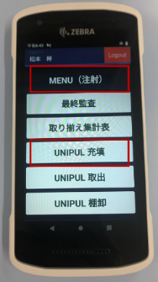

④「入庫数カウントアップモード」になっていること確認(他のモードの場合は「モード変更」で切替)

「入庫数カウントアップモード」はバーコードをスキャンすると補充数量をカウントアップする

登録するとピッキングマシンの在庫データがプラスされる

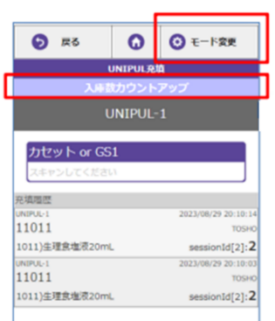

⑤薬品のバーコードを読み込む（カセット→薬品の順番で読み込んでもよい）

右上｢カセット｣を確認し、ピッキングマシンの該当カセットを探す

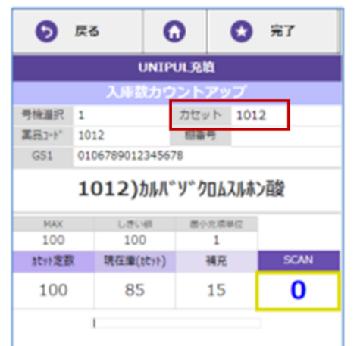

※先頭の1を抜かした次の2桁がカセットがある引き出しの番号(Ⓐ)、最後尾の数字が引き出しの中の番号(Ⓑ)

例）1071→7の引き出しの1のカセット

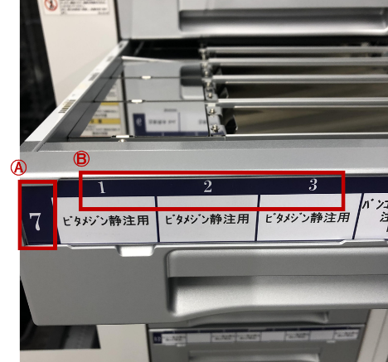

⑥該当カセットのバーコード読み込む(カセットが複数ある薬品は一番若い番号のカセットバーコードを読む)

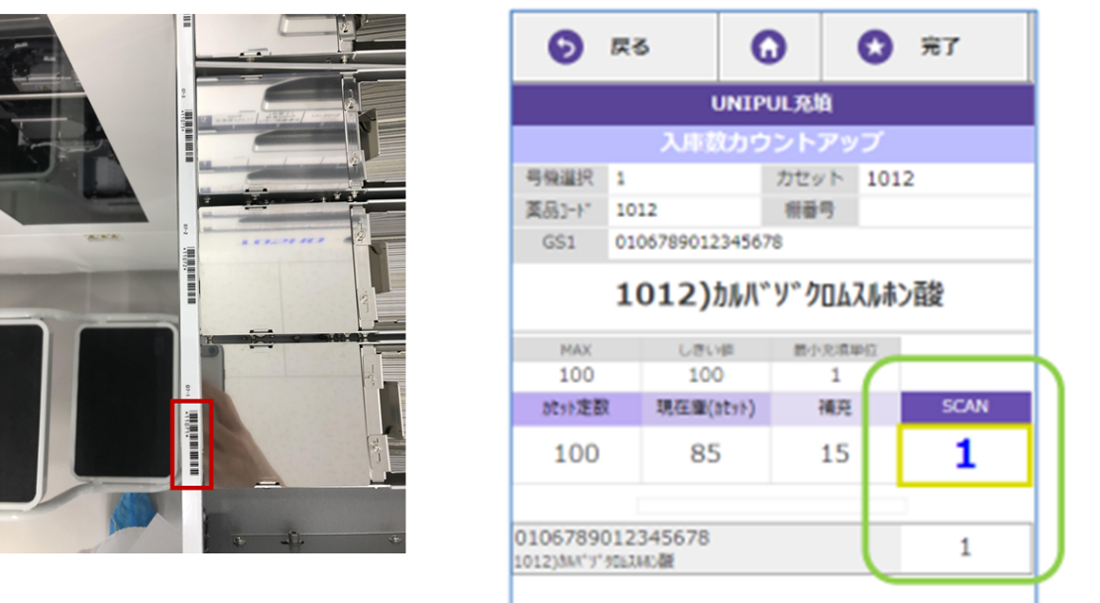

カセットと正しい組み合わせなら数量がカウントアップされる

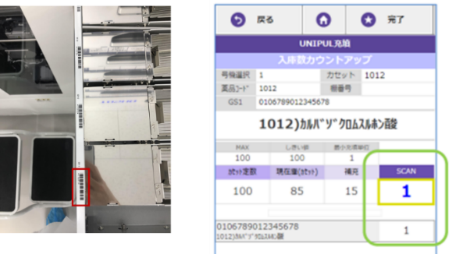

充填する全てのアンプル、バイアルのバーコード読み込むor「SCAN」をタップし充填数を入力する

※箱のバーコード読み込んだ場合は箱の入数でカウントアップする

※バーコードはカセット→薬品の順番でも読み込み可

充填数読み込んだら「完了」タップ

充填数に達した場合自動的に完了になる

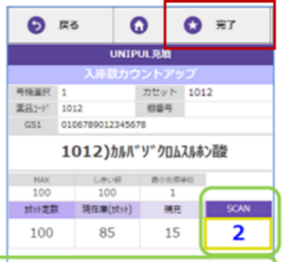

・（水曜日）輸入ワクチンの未来日オーダを抽出

（BOOSTRIX：266940、TYPHIM：266170、Havrix：266960）→予約数分、箱に確保。

・（水曜日）タイコバック0.25mL（335100）、0.5mL（335000）の未来日オーダを抽出。2週間以内に

使用予定分を購入する（発注担当に声をかける）画面を印刷し、購入済みであることが分かるよう記載して

冷蔵庫の該当箇所に置いておく（4/1発注済・・などのように）

・輸入ワクチン及び、国産ワクチンの在庫数を数え、HPを更新する（更新日時、ワクチン本数）。

デスクトップ上の「Vaccine」フォルダ→「Vaccine stock list」を右クリック→編集→更新後上書き保存

更新後は、薬剤科HPの①当院採用医薬品関連→ワクチン製剤在庫数一覧・予診票で確認できる。

・フィルム庫2に個人情報の段ボールを運ぶ。　※木曜日

・プリンタ－に用紙を補給する（2カ所：物流、トーショー）

・冷所のピッキングマシン搭載カセット（リンデロン２㎎、同4㎎、アデホス、ダプトマイシン）を冷蔵庫71-6に入れる

・（水・金曜日）ユルトミリス、ヒフデュラ、ウィフガードのFAX発注を確認のFAX発注を確認する。

（発注方法はユルトミリス、ヒフデュラ、ウィフガードの発注手順・発注書のファイル参照）

・印待ち処方箋を病棟毎にホチキスでまとめる

・ベニロン(343720、343730)、グロベニン5g(344500) の未来日オーダを抽出→予約数分を予約枠に

移動させる

・削除箋の薬剤・ミキシング室からの返却の薬剤の返却が終了していることを確認する。

・パスボックスのメッセンジャーポストの確認（「医事科→薬剤科」になにも入っていないことを確認する）

・ピッキングリストが混ざっていないことを確認しレジメン連絡票を破棄する

・廊下の台車と薬剤の入った返却カートを注射室に戻す。休前日はミキシング前室に置かせてもらう

・毒薬・向精神薬の在庫数を2人で確認する

１３、特殊薬剤　□説明

## 1）特定生物由来製品および血液製剤代替医薬品

・該当医薬品は『血液製剤一覧（yakuzai\100 注射\120 マスタ関連）』を参照。

（2009.12～　アルブミン・抗Dヒト免疫グロブリン　→輸血部管理に）

（2024.04～一部の生物由来製品に関して、記録の保存に関する記載が添付文書から削除されたため血液製剤システムへの登録が不要となった）

・調剤、登録、返却、払出方法などは１６、注射関連機器の操作方法→２）血液製剤管理システムの項参照

## 2）向精神薬（第一種、第二種）・筋弛緩薬

・第一種、第二種向精神薬・筋弛緩薬は薬剤科ならびに使用部署は、品目ごとに出納簿をつけ入出庫の管理を行う。（出納簿は2年間保存する）

・他の薬剤とは分けて鍵がかかるところに保管する。

・各部署の出納簿は一ヶ月毎に薬剤科へ提出され薬剤科にて保管する。（月末締め）

・万が一、盗難などの事件が発生した場合は速やかに薬剤科科長に報告し、しかるべき対処を行う。

・期限切れなどで廃棄した向精神薬・筋弛緩薬の品名、数量および廃棄年月日を、年度末に廃棄一覧表（物流システム）より抽出し、医薬品事故報告書と一緒に綴じる。（2年間保存する）

・1日1回、２名で在庫数を確認。（平日は事務員2名で確認、月1回薬剤師1名、事務員1名で確認する）

・土日祝日は注射セットを行う日のみ在庫数を確認。

・定時区分で処方された向精神薬はカートで払い出す。（病棟でもカート保管でよい。個人用は金庫保管不要）

・定時以外の区分（緊急、必要時など）で処方された向精神薬は薬剤科にて受け取りと受領のサインが必要。

・筋弛緩薬はすべて薬剤科にて受け取りと受領のサインが必要。（麻薬に準じた扱い）

・向精神薬・筋弛緩薬の受け取りは、病棟薬剤師、看護師またはクラークとし看護助手は不可

・向精神薬（第一種、第二種）・筋弛緩薬（ソセゴン、レペタン、ロクロニウム）は毒薬管理システム登録時に払出記録用のラベルが出力される。

サインが必要な薬剤・オーダー区分であった場合、調剤者はラベルに払出部署を記載し、払出まで薬剤と一緒に保管する。調剤者のサインは不要。（毒薬管理システムに記録が残るため）払出者は払出のサインまたは押印して、受け取りのサインまたは押印をもらい、ラベルを注射室窓口付近にある「毒薬・向精神薬払出記録ファイル」に貼り付ける。記録は3年間保存する。

・各部署にて破損や指示の中止などによる全量廃棄が生じた場合は、向精神薬・筋弛緩薬事故報告書を記入して

薬剤科に提出してもらう。必要に応じてこの報告書にて払い出しと請求入力を行う。報告書は所定のファイルにて保管する。

・各部署に定数配置している向精神薬・筋弛緩薬は薬剤師が毎日（平日のみ）在庫と出納簿の確認、補給を行う。

## 3）毒薬

・鍵のかかる保管庫に他の薬剤と分けて保管する。但し、患者に払い出した毒薬は保管庫外で保管が可能。

・入出庫時には、毒薬管理システムに必要事項を入力し、常に在庫の確認を行う。（毒薬管理システムの操作方法は調剤業務マニュアル参照）

・ボトックス注用は、専用の管理簿に入出庫を記載し、注射オーダーをもとに払い出す（物流システムによる

請求は廃止）。使用後に失活処理を行っていることを確認する。

・各部署に定数配置している毒薬は薬剤師が毎日（平日のみ）在庫と出納簿の確認、補給を行う。

## 4）劇薬

・他の薬剤と分けて保管する。

・保管場所は赤色のテープを用いて囲み、劇薬と表示する。

## 5）麻薬

・病棟から注射麻薬処方箋が届く

・トーショー締め管理端末で注射処方箋を発行する

・麻薬と一緒に処方されている輸液等も一緒に調剤する。

・麻薬ラベルは箱・袋に貼り付ける

・麻薬以外の薬剤はバーコードラベルと一緒にパコールチャックに入れる

（原液投与の場合、バーコードラベルは麻薬の箱・袋に入れて払い出す）

・上記を輪ゴム等でまとめて払い出す・調剤が終わったら調剤室鑑査を依頼する。

・受け取りに来るまで麻薬室の金庫４に入れておく。

・1日1回、薬剤師２名で在庫数を確認。(平日は科長が実施。土日祝日は日直者が実施)

## 6）冷所保存薬

・普通薬・劇薬・毒薬を分けて保管する。

・添付文書上冷所保存と定められている薬剤のうち一定期間(7日以上)室温保存の安定性が確認されている薬剤は、個人オーダーの場合、各部署では室温保存としている（2024.3～）

・室温で払い出す冷所薬は電子カルテ→照会2→薬剤科掲示板→4、医薬品情報・採用薬関連→室温で払い出す冷所保存薬一覧から確認できる

・毒薬は、鍵のかかる冷蔵庫、もしくは冷蔵庫内に固定された金庫で保存する。

・入出庫時には、毒薬管理システムに必要事項を入力し、常に在庫の確認を行う。（毒薬管理システムの操作方法は調剤業務マニュアル参照）

・薬剤科以外では、出納簿による入出庫管理を行う。

・保存条件が25℃以下の薬剤（1％ディプリバン注、アムビゾーム点滴静注、ケイセントラ静注等）は、薬剤科倉庫が25℃以下に温度調整されているため冷蔵庫保存としない。

・冷所保存薬を払出す際は、冷所保存ラベルを貼付するなどして、冷所で保存することが分かるように払出しを行う。

## 7）ボトックス

・医師がボトックス登録票を作成

・看護師がボトックス登録票をDIに持って行く

・DIがFAXする

・医師が次回投与日で処方入力する。

・DIが登録票のコピーを注射室のVAN発注用クリップにはさむ。

・DIがユヤマの患者データに疾患名を入力する。（初回のみ、登録票に記載あり）

・ボトックスが納品されたら管理記録に納入を記載し、毒薬冷蔵庫に登録票とともに保管する。

・前日に処方せんに基づいて調剤・監査する。袋にバーコードラベルを入れて毒薬冷蔵庫で保管。

・当日、看護師または看護助手が取りに来て、薬剤師が管理記録に出庫を記載。登録票をボトックス管理記録

ファイルにとめておく。

・看護師が失活確認の連絡をし、薬剤師が日付とサインを記載する。登録票は破棄する（シュレッダー）。

・管理記録表に患者名やIDは記載しない

・毎年8-9月にレターパックが送られてくるので原本を送付、控え(複写)を3年間保管する

## ８）サビーン

サビーンはアントラサイクリン系抗がん剤による血管外漏出治療剤である。

使用の連絡を受けたら注射オーダー入力を依頼し、病棟に無菌調製対象薬剤であることを連絡する。調剤・鑑査後に無菌調製を行う。詳細はサビーン運用についての資料を参照（薬剤科HP⑩化学療法関連）

## ９）輸入ワクチン

・輸入ワクチンは注文をかけてから納品まで約１ヶ月かかるため、輸入ワクチンの在庫が定数を切ったらワクチン担当者に連絡する。

・~~輸入ワクチンが納品された場合（宅配便で届けられる）、輸入ワクチン担当者のメールに添付されてきた納品書の「ロット・期限・納品数」と納品された物が合っているか１つずつ確認する。（「ロット・期限」は箱に表記されているものと納品書に記載されているものが合っているか確認する）~~

・製品に不備があれば、ワクチンの担当者に報告する。

## 10）輸入注射薬（キニマックスなど）

・輸入注射薬（キニマックスなど）を払い出す際には、出納記録表に記載する。

・期限切れ近くとなったら日本医療研究開発機構から新しい薬剤が送付されてくる

## 11）用時購入品

・使用頻度の極めて低い薬品は、在庫を置いていないため使用の3日前までに連絡してもらう。

## 12）呼吸抑制の可能性のある薬剤

・ドルミカム（ミダゾラム）注、ミダフレッサ静注、それら薬剤が含まれる注射の個人セットに、『呼吸抑制注意』用紙を添付する。

（詳細は『向精神薬に関する検討会会議議事録』参照）

（＊2012/2/29　向精神薬に関する検討会で決定）

## 13）原液使用禁止薬剤

・原液使用禁止薬剤は、一般病棟には在庫を置かず、使用の都度薬剤科より払い出す。

　【常備在庫を許可した病棟・部署】

＊硫酸Mg補正液：手術室

＊KCL注20mEqキット：ＩＣＵ・手術室・ハイリスクOPE室

＊リン酸Na補正液：ＩＣＵ

＊10％塩化ナトリウム注射液 ：透析室・ＩＣＵ

（平成15年11月６日薬事委員会議事録参照）

“KCL注･リン酸2K注・10％塩化ナトリウム注の許可部署から放射線科を削除”

（平成29年11月薬事委員会にて事後承認）

・ＫＣＬ注20mEqキットとリン酸Na補正液、10％塩化ナトリウム注射液、塩化Ｎa補正液の払い出し時、個人セットの際に、『投与法注意』（必ず希釈して使用/急速静注禁止/必ず輸液ポンプを使用）用紙を添付する。

（＊2017/9　医療安全室と薬剤科の協議により決定）

・急速静注禁止薬剤の2品目（カルチコール注射液、大塚塩カル注）について、『緩徐に静注』用紙を添付する。

（＊2014/2　医療安全推進室と薬剤科の協議により決定）

## 14）カリウム製剤

注射用カリウム製剤は、急速投与による高カリウム血症が原因で心停止となるリスクがある。

当院では、カリウム製剤の誤投与または急速静注を防止するため、以下の対策を実施する。

① KCLの定数配置部署は、ICU、手術センターのみ限定とする。（その他の部署配置禁止）

② 原液投与は禁止。必ず希釈し投与する。

③ 急速静注禁止、必ず輸液ポンプを使用する。（シリンジポンプの使用禁止）

④ KCLの定数配置場所にはリマインダーを表示する。

⑤ 薬剤科からKCLを各病棟へ払い出す際に、『必ず希釈して使用すること、急速静注禁止、必ず輸液ポンプを使用すること』のリマインダーを付けて払い出す。

⑥ KCL20ml以下の量を混注する場合は、シリンジに吸い上げず、プレフィールドシリンジ内のKCLを

予め指示量とし、混注する。（シリンジに吸い上げる事でワンショット静注のリスクがある）

⑦ 薬剤科よりカリウム製剤に添付されたリマインダーは、投与時までKCLを混注した薬剤に添付し、患者に

投与開始した後、破棄する。

⑧ 末梢投与の場合、40mEq/L以下（500mlあたり20mEq）の濃度に希釈し投与する。

⑨ KCLの１日投与量は100ｍEqを超えない。ただし、高濃度静注用カリウム液の使用限定診療科、限定部署（⑩参照）は対象外とする。

※NICU・GCUはKCLのシリンジへの吸い上げ、シリンジポンプでの投与を容認する。

⑩ 高濃度静注用カリウム液（KCL）の使用

添付文書では「40mEq/L以下に必ず希釈する」とされているが、患者の病状で水分制限が必要な場合では、例外投与が必要な場合がある。下記の条件下においてのみ例外投与を可能とする。

　限定診療科：集中治療科、心臓血管外科、循環器内科、麻酔科、救急科

限定部署：ICU、手術室、救命救急病棟

　投与方法：KCLを生理食塩水または5％ブドウ糖液で2倍希釈 輸液ポンプ使用

手術室では2倍以上に希釈 輸液ポンプ使用

　投与経路：中心静脈（CVC・PICC）

投与速度：20mEq/hを超えない

運用上の注意：高濃度静注用カリウム液を投与中は、心電図モニターを装着する。

1日の投与量が100ｍEqを超える場合は、薬剤師は使用の可否について医師に確認する。

15）患者限定薬剤

・医師から「患者限定登録申請書」がDI室に提出され患者限定採用が承認されると、調達係により納入価格や卸など必要事項が決定される。薬剤科では患者限定のオーダー用マスターを作成して申請医に連絡する。使用予定日に合わせて購入、物流マスターを作成する。

## 16）遮光袋／リマインダー

1. リマインダー

・ピッキングリストや集計表に【紙】と記載されている薬剤（要希釈の電解質製剤、呼吸抑制に注意が必要な薬剤、バンコマイシン・テイコプラニン、ボトックス、エネフリード）は払い出し時にリマインダーを添付する。

・ストック返し時は、リマインダーの枚数は払い出す本数分だけ付ける。（ただし、ICUへ払い出すミダゾラムは1枚で良い）

・緊急/定時は、Rpごとにリマインダーをつける。

1. 遮光袋

・遮光袋は注射室パスボックス横の棚にある。

・必要なサイズ、枚数を確認し、払い出す。

１４、薬品管理　□説明

## １）在庫管理

・薬品毎に適正在庫を設定し物流管理システムによる発注点管理とする。

・発注点は薬品の使用状況に応じて適宜変更する。

・棚入れの際は使用期限の短いものを手前に配置し期限切れとならないようを心がける。

・商品名や包装の変更により経過措置となる薬品は、変更品が納品されるまで注意喚起の用紙を棚に提示する。

・毎月末に棚卸しを行い、不適切な入出庫がないか確認する。

・急に処方が止まった注射薬に関して、発注を行った月末までに卸に返却をする。但し、冷所薬は返却出来ないため、適正在庫を心がける。キュービックス管理の薬剤は温度管理されているため返品可能。

## ２）発注

・注射リーダーが発注を行う。午前の発注は「注射室発注手順」に沿っておこない、午後（VAN発注）は

「注射室午後発注用紙」に沿って行う。

・在庫量や発注に注意が必要な薬剤の発注は「事務さんへの発注依頼用紙」（yakuzai→100注射→190その他→196発注関連）に入力し、事務員に依頼する。（プリントアウトしたものを事務員に渡す）

・長期連休の発注は注射室係長・主任で直近3ヶ月の使用量を元に上乗せ在庫量を算出し購入量を決定する。

　発注は事務員に依頼し、納品日が偏らないように発注してもらう等調整する。

・一部輸液の発注は事務員へ移管（2025.7～）

## ３）棚卸

・棚卸は毎月月末に事務員が実施する。最終営業日が休前日になる場合は前日に実施する。

・サンシステムから出力された棚卸表と実在庫が合っているか２名で確認する。

・ピッキングマシーンの中の薬剤も数量を数える。

・毒薬/向精神薬在庫管理システムと実在庫がずれている場合は払い出し履歴を確認し、記載もれがないか確認する。

## ４）病棟・外来の常備注射薬品管理

・年2回（4月・10月）、適正在庫数と使用期限チェックを行う。

・保管方法、使用期限切れ薬剤の有無などを月に1回チェックする。

・使用期限がわからない錠剤や坐薬はすべて入れ替える。

## ５）ハイリスク薬

①ハイリスク薬の定義

不適切な投与量・投与速度・投与間隔での使用、併用禁忌薬との併用、投与禁忌患者への使用等、誤った使用方法により患者の健康状態に対して死亡を含めた深刻な影響をもたらす危険性の高い薬剤。

1. ハイリスク薬一覧

薬剤科HPに掲載されている『院内採用ハイリスク薬一覧』参照。

1. 管理方法

・ハイリスク薬の保管場所に、専用ラベルを貼付する。

・年２回、病棟巡回を行い、在庫数・管理状況をチェックする。

・特に重要なハイリスク薬には、処方オーダー画面に下記警告文字を表示させる。

筋弛緩剤です。よろしいですか？

向精神薬です。よろしいですか？

抗癌剤です。よろしいですか？

麻薬です。よろしいですか？

必ず希釈して使用すること。

## ６）室温・湿度管理

・医薬品保管に適した２５度以下を保つように調整する。

・温度チェックは宿直者、日直者、事務職員が朝夕２回行い、記録表に記録する。

## 7）期限管理

・前月１日から、当月３１日までに期限が切れる薬品や期限が近い薬品がないかチェックを行う。（事務員）

・今月で期限切れとなる注射薬は所定の置き場に入れ注射室管理担当まで声を掛ける。冷所薬は用紙に所定の項目を記載する。

・期限が近い薬品の使用期限はエクセルファイルに入力し、薬価も入力する。総額が5 万円を超える薬剤は注射室棚担当まで連絡する。

\\172.21.1.221\yakuzai\100 注射\160 期限チェック・定数管理\◎ 期限チェック\☆ 期

限チェック表v2 .xls

・期限切れ薬品・期限切迫薬品に関してはDIと相談し、削除品目として提案・要事購入への変更などを検討する

* 中旬～下旬になったら病棟以外の部署の期限切れ確認依頼を作成し送付する。

期限チェック表（Excel）の「診療科・病棟」シートをもとに更新する。

送付先はファイル裏表紙の担当表参照。OPEは担当者に渡し依頼する。

※薬剤科在庫の期限を確認し、期限が短い場合はあらかじめ購入しておく。

※期限切れで在庫0になる場合は在庫をおくべきかDIや関係者（抗菌薬：ICTなど）と相談する。要事購入にする場合はDIに連絡する（薬事委員会で報告するため）。

# １5、注射関連機器の操作方法

## IRIS（処方チェック）

* 処方箋に「チェック有り」（赤字）と印字があったら相互作用、配合変化、妊婦、薬品アレルギー、食品等アレルギーの警告チェックが出ているため、近くの電子カルテまたはトーショーPCからIRISへログインして併用禁忌・注意、重複投与を確認する。

1. システムログイン

デスクトップ画面より、【IRIS チェック】アイコンをダブルクリックする。

システムログイン画面にログインID、パスワードを入力し、ログインする。

1. チェック結果検索

実行日、患者ID、病棟、患者名、診療科などから条件を指定し「検索」をクリックする。

「詳細条件を開く」からチェック種別で検索可能（相互作用、配合変化でチェックされたもののみ抽出など）

複合検索：条件を複数指定することも可能

[例]処方受信時チェックで、チェックされた日付が2023年10 月1 日以降で、相互作用チェックに該当するものを検索

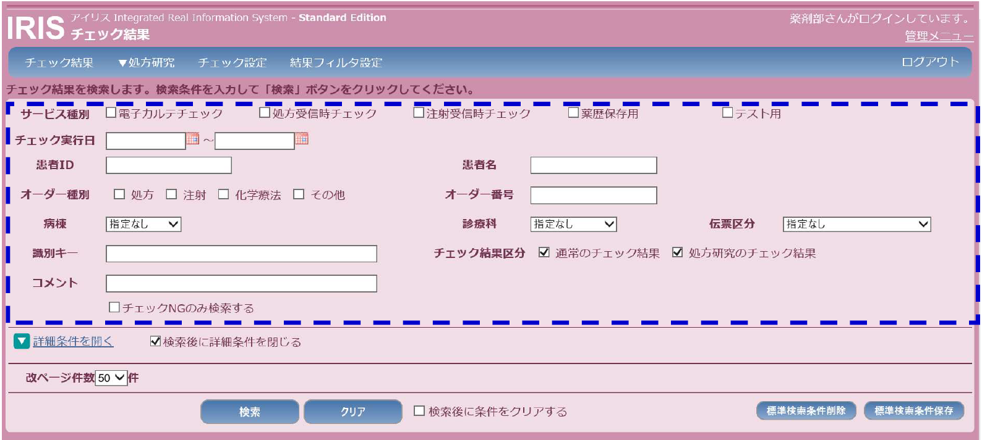

1. チェック結果画面

検索結果が降順に表示される。

チェック実行日時をクリックするとチェック結果の内容を確認できる。

チェック結果の内容は左にオーダー情報、右にチェック結果が表示されるため内容を確認する。

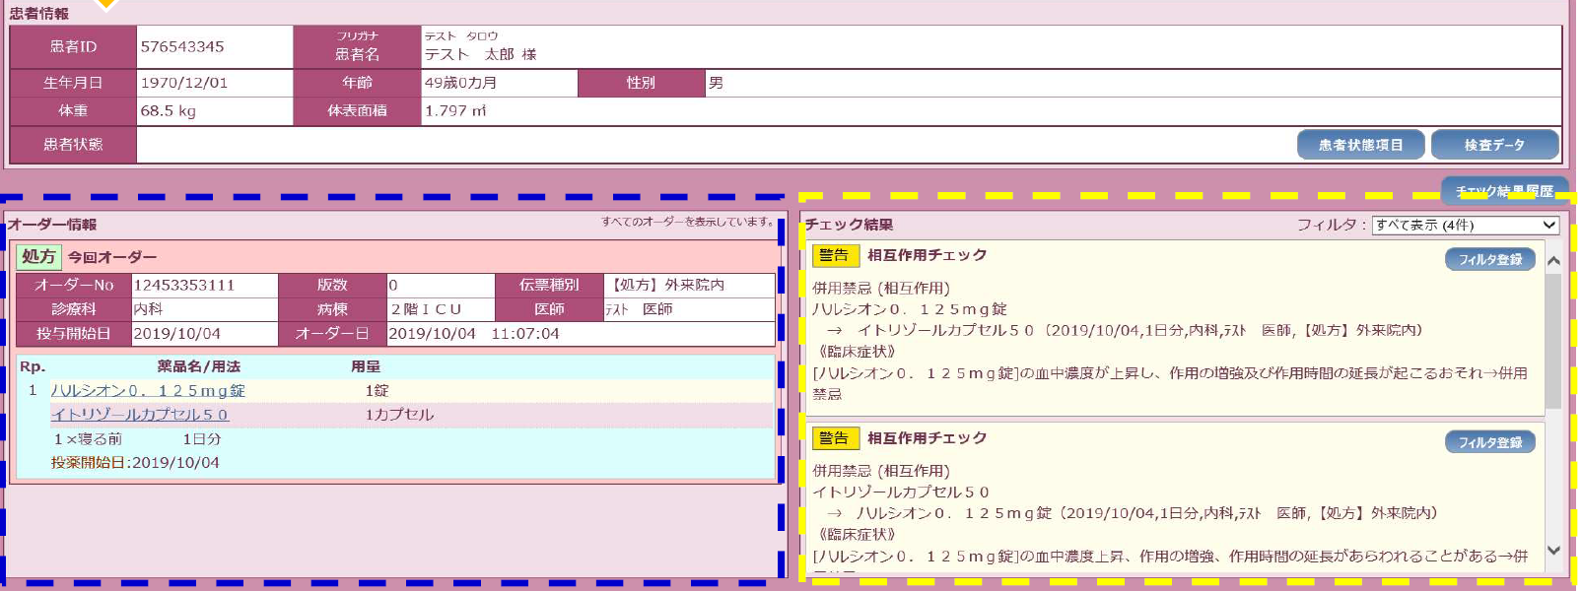

## 血液製剤管理システム

* 個人オーダーの払い出し

1. 「特生物ロット管理」を立ち上げる
2. 「オーダー払出」をクリックする。

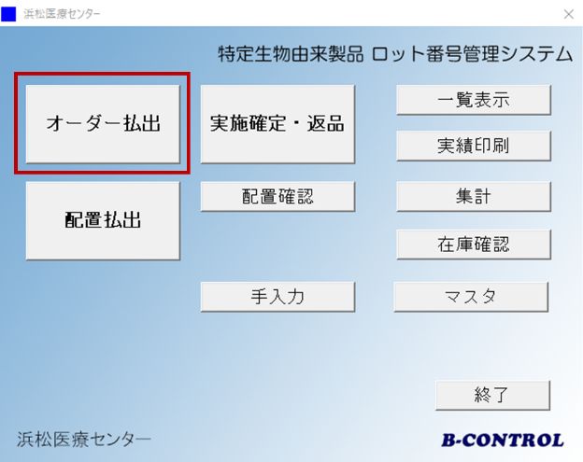

1. 名札のバーコードを読み込ませる。
2. 血液製剤ラベルのバーコードを読み込ませる。（複数枚あるときは１枚でよい）
3. 払出しを行う薬品のGS1コードを本数分すべて読み込ませる。

（複数本あるときはカーソルが少しでもずれると読み込めなくなるので注意。読み込めなくなったときは２からやり直す）

1. 全てにロット番号、使用期限が入力されたことを確認して登録

（一つでも空欄がある場合は２からやり直すこと！）

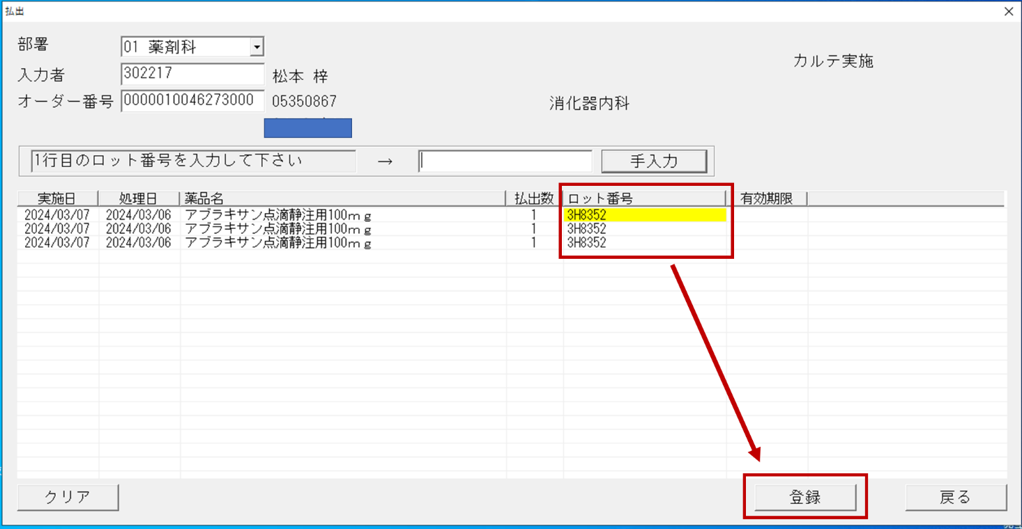

1. 払出しを行う薬品1本ずつに血液製剤ラベルを貼る。（複数ロットがある場合でもバーコードは全て同じなので、どのラベルをどのロットに貼り付けてもよい）

* 物流請求、ストック返しの払い出し

1. 「特生物ロット管理」を立ち上げる
2. 「配置払出」をクリックする。

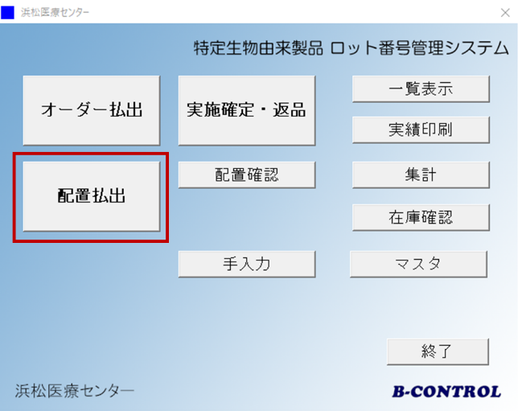

1. 名札のバーコードを読み込ませる。
2. 「病棟」は「Enter」→部署を選択→「OK」

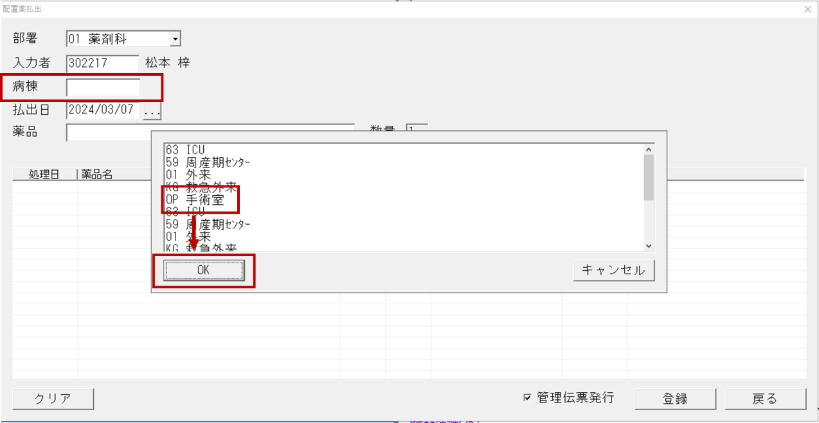

1. ｢薬品｣にカーソルを合わせて払出しを行う薬品のGS1コードを読み込み、「登録」クリック

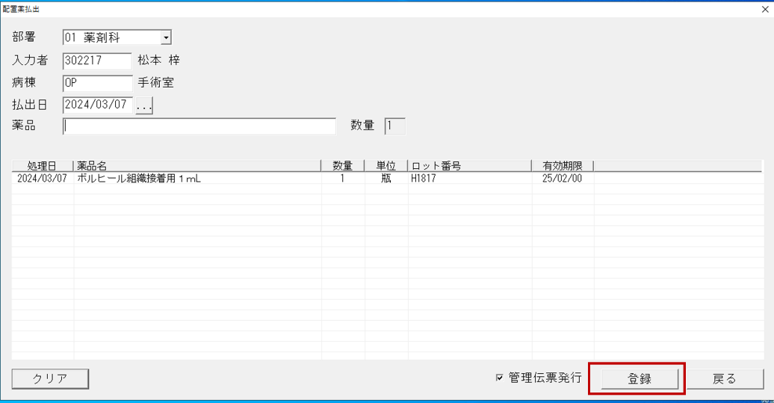

1. 登録すると注射室のラベルプリンタから患者名が印字されていない下記の血液製剤ラベルが出力される。

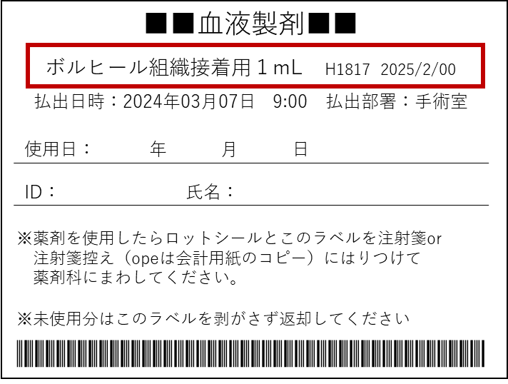

1. 薬品名・ロット番号・使用期限が正しいことを確認して薬品にラベルを貼り付ける

（複数ロットを同時に登録した場合ラベルがいれこにならないよう注意すること！！）

★使用患者があらかじめ決まっていない物流請求での払い出しはここまでの作業のみでよいが、

**使用患者があらかじめ決まっている場合の払い出し（耳鼻科外来で使用するボルヒールなど）は**

**下記「実施登録手順」に従い使用患者ID・氏名を登録して払い出す**

★使用患者があらかじめ決まっていない血液製剤は各部署で使用したら、ラベルに使用日・

使用患者ID、氏名を記載し、ロットシールとともに注射箋or注射箋控え、OPEは会計用紙の

コピーに貼り付けて薬剤科に回ってくるので使用患者ID・氏名を登録する。

（基本的に事務員が下記「実施登録手順」に従い実施する）

* 実施登録手順

１.　「特生物ロット管理」を立ち上げる

２.　「実施確定・返品」をクリック

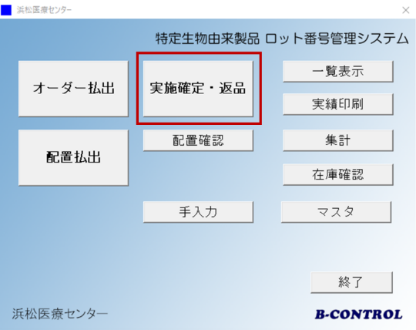

３.　名札のバーコードを読み込ませる

４.　受け取ったラベルのバーコードを読み込む

５.　表示された薬剤名・ロット番号・使用期限がラベル印字のものと同じであることを確認する

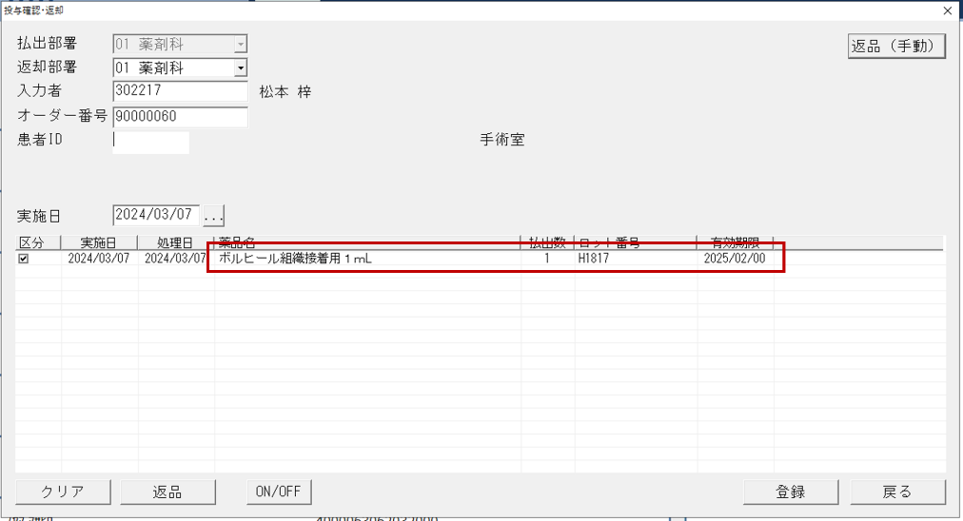

６.　「患者ID」にラベルもしくはピッキングリストに記載されている患者IDを入力し表示される

患者名が正しいことを確認する

７.　「実施日」をラベルもしくはピッキングリストに記載されている「使用日」に変更する

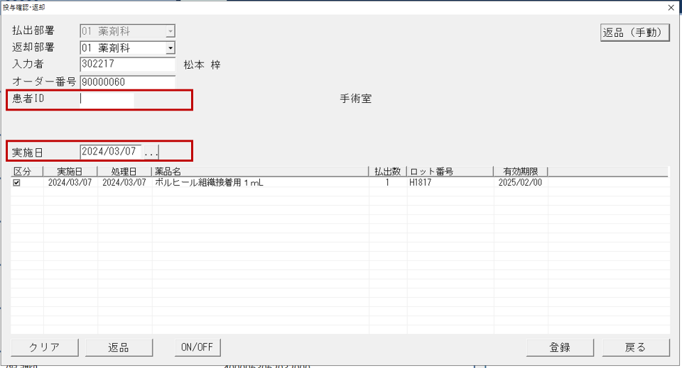

８.　「登録」クリック

* 返品

1. 「特生物ロット管理」を立ち上げる
2. 「実施確定・返品」をクリック
3. 名札のバーコードを読み込ませる。
4. ラベルのバーコードを読み込む（該当の処方内容と払出時に登録したロット番号が表示される）
5. 「返品」をクリックすると返却登録画面が表示されるので、返却された薬品のGS1コードを読込み、「登録」クリックする（返却の行が緑色に表示が変わる）
6. 画面右下の「登録」クリック

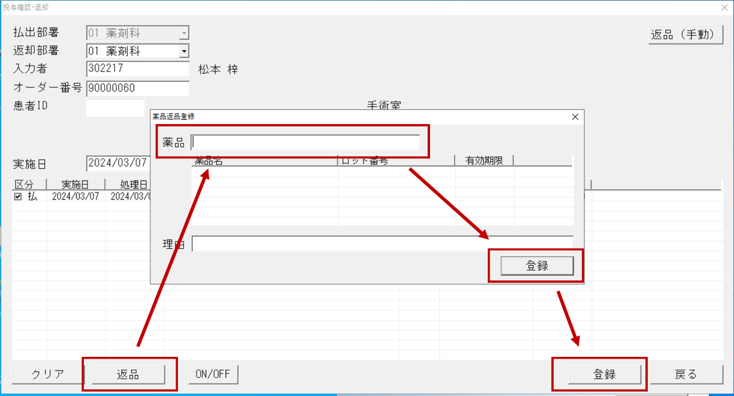

* 注意点

１.　「特生物ロット管理」でバーコードを読み込んだ際、下記のアラートが表示されることがあるが

　データは読み込めているため問題ない。

　バーコードリーダーが毒薬管理システムと共用のために出るアラート（毒薬管理システムのアラート）

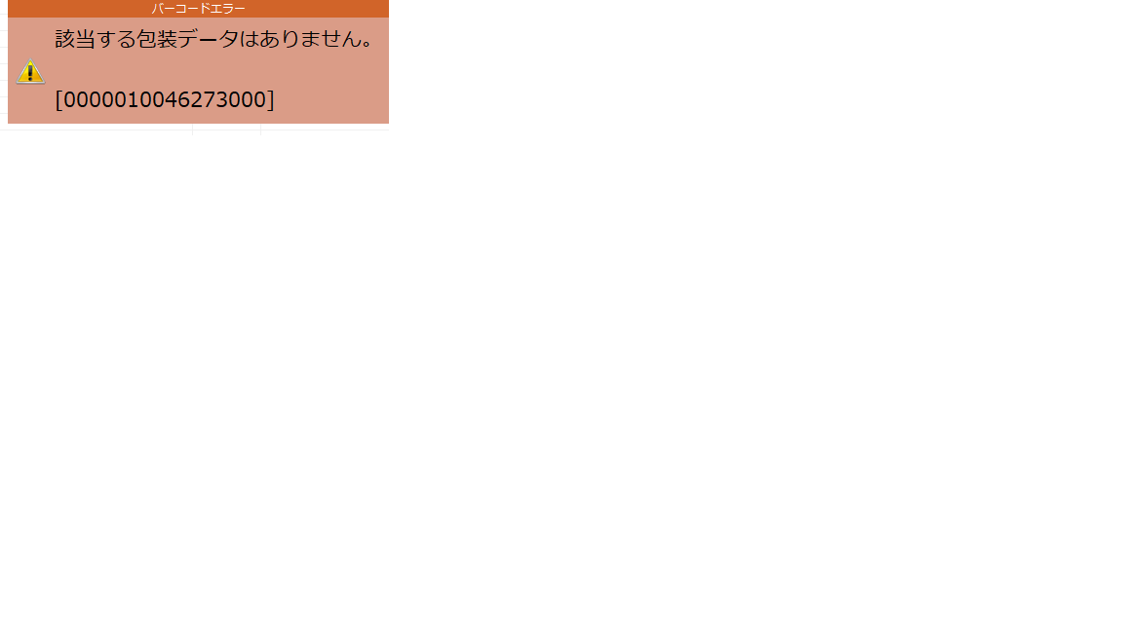

　　２.　バーコードは半角で読み込む（全角になっているときは読み込めないので半角に戻す）

## 毒薬管理システム

【個人オーダー時の払い出し】

①　毒薬管理システムにログイン

②　集計表の右上のバーコードを読み込む

③　順番にカセットが開くのでカセットの開く順番に取り集めを行う

　（カセットを閉めると在庫数が引き落とされる）

④　ソセゴン、レペタン、ロクロニウム、スキサメトニウムは下記に従って調剤・払出を行う

《定時オーダー》

・ソセゴン、レペタンはトレーにセットして送る（払出、受取のサインは不要のため）

・ロクロニウム、スキサメトニウム（筋弛緩薬）は厳重な管理が必要なため、定時オーダーも受け取りにサインが必要なためカートでの搬送はしない。監査終了後、病棟薬剤師もしくはリーダーへ連絡し受け取りに来てもらう。

・ロクロニウム、スキサメトニウム（筋弛緩薬）の払出者は払出のサインまたは押印して、受け取りのサインまたは押印をもらい、ラベルを注射室窓口付近にある「毒薬・向精神薬払出記録ファイル」に貼り付ける。

・筋弛緩薬の受け取りは、病棟薬剤師、看護師またはクラークとし看護助手は不可

《定時以外のオーダー》ソセゴン、レペタン、ロクロニウム、スキサメトニウムすべて同じ

・調剤者は事務室ラベルプリンタから出力される払い出し記録用ラベルに払出部署を記載し、

払出まで薬剤と一緒に金庫4に保管する。毒薬管理システムに記録が残るため調剤者のサインは不要。

・払出者は払出のサインまたは押印して、受け取りのサインまたは押印をもらい、ラベルを

注射室窓口付近にある「毒薬・向精神薬払出記録ファイル」に貼り付ける。

・向精神薬・筋弛緩薬の受け取りは、病棟薬剤師、看護師またはクラークとし看護助手は不可

【ストック返し時の払い出し】

①　毒薬管理システムにログイン

②　集計表の右上のバーコードを読み込む

③　順番にカセットが開くのでカセットの開く順番に取り集めを行う

　（カセットを閉めると在庫数が引き落とされる）

④　ソセゴン、レペタン、ロクロニウム、スキサメトニウムは下記に従って調剤・払出を行う

・調剤者は事務室ラベルプリンタから出力される払い出し記録用ラベルに払出部署を記載し、

払出まで薬剤と一緒に金庫4に保管する。毒薬管理システムに記録が残るため調剤者のサインは不要。

・各部署への補充は下記の担当者が行う。

病棟・救急外来→病棟担当薬剤師（休日は各部署のリーダー看護師）。確認が終了したら金庫４にある

「向精神薬・筋弛緩薬連絡先」を確認して連絡する。

上記以外の部署→薬剤師が薬剤を各部署へ持参し、補充する。（詳細は１０、終了業務参照）

・払出者は払出のサインまたは押印して、受け取りのサインまたは押印をもらい、ラベルを

注射室窓口付近にある「毒薬・向精神薬払出記録ファイル」に貼り付ける。

・向精神薬・筋弛緩薬の受け取りは、病棟薬剤師、看護師またはクラークとし看護助手は不可

【物流請求（常備の請求）時の払い出し】

①　毒薬管理システムにログイン

②　右端「例外」をクリック

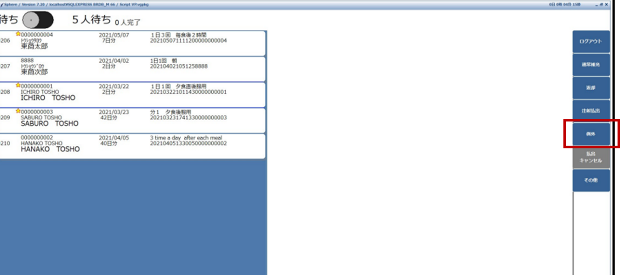

③　バーコードリーダーで払い出したい薬剤のカセットのバーコードを読み取る

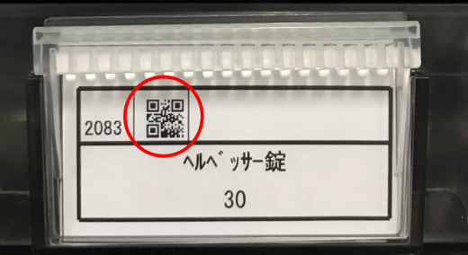

④　カセットが開いたら取り集めを行う

⑤　鍵を戻し、払出数を入力しカセットを閉じる（カセットを閉めると在庫数が引き落とされる）

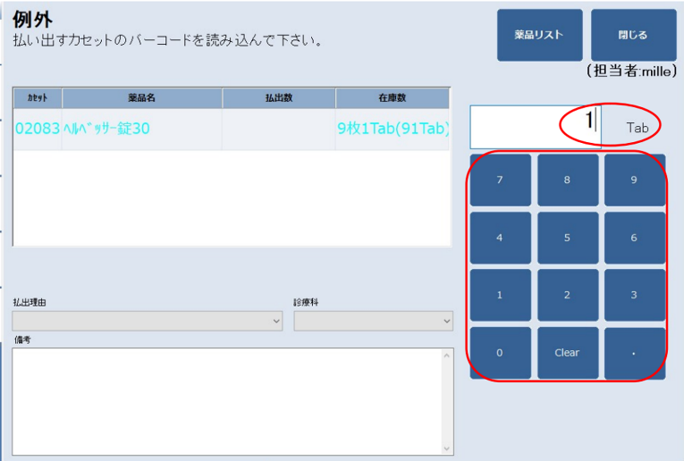

⑥　ソセゴン、レペタン、ロクロニウム、スキサメトニウムは下記に従って調剤・払出を行う

・調剤者は事務室ラベルプリンタから出力される払い出し記録用ラベルに払出部署を記載し、

払出まで薬剤と一緒に金庫4に保管する。毒薬管理システムに記録が残るため調剤者のサインは不要。

・払出者は払出のサインまたは押印して、受け取りのサインまたは押印をもらい、ラベルを

注射室窓口付近にある「毒薬・向精神薬払出記録ファイル」に貼り付ける。

・向精神薬・筋弛緩薬の受け取りは、病棟薬剤師、看護師またはクラークとし看護助手は不可

## サンシステムハンディ端末

* 納品

1. 「納品」を起動する
2. 納品日を指定する（初期値は当日）
3. 未納品を検索する
4. 業者を指定する
5. 対象薬剤の「GS1コード」を読み込む
6. 「登録する」ボタンを押下
7. 最後に未納を確認する

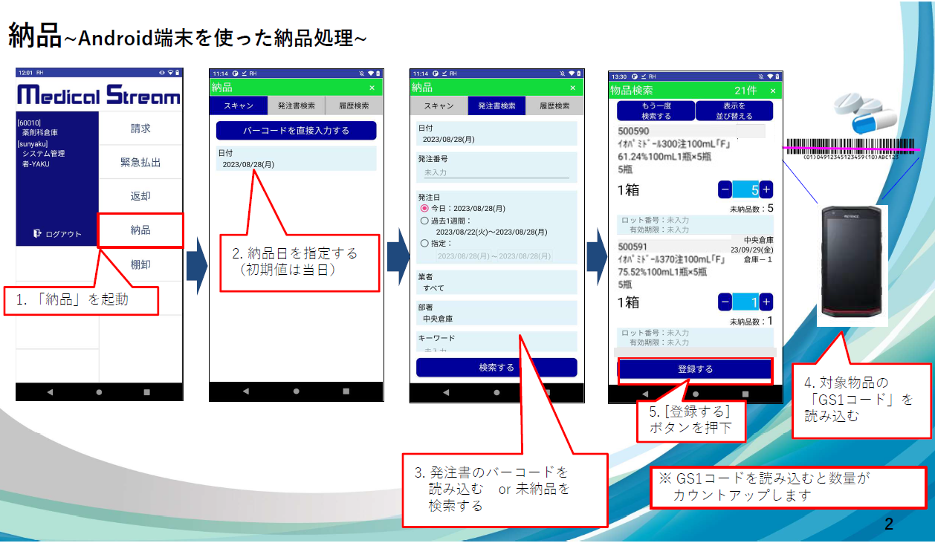

日付を確認し業者を選択する

* 返却

1. 「返却」を起動する。
2. 「返却元部署」を薬剤科外（外来）か薬剤科外（入院）に設定
3. 「返却先部署」を薬剤科倉庫に設定
4. 「決定する」ボタンを押下
5. 対象薬剤の「GS1コード」を読み込む
6. 数量を入力
7. 「登録する」ボタンを押下

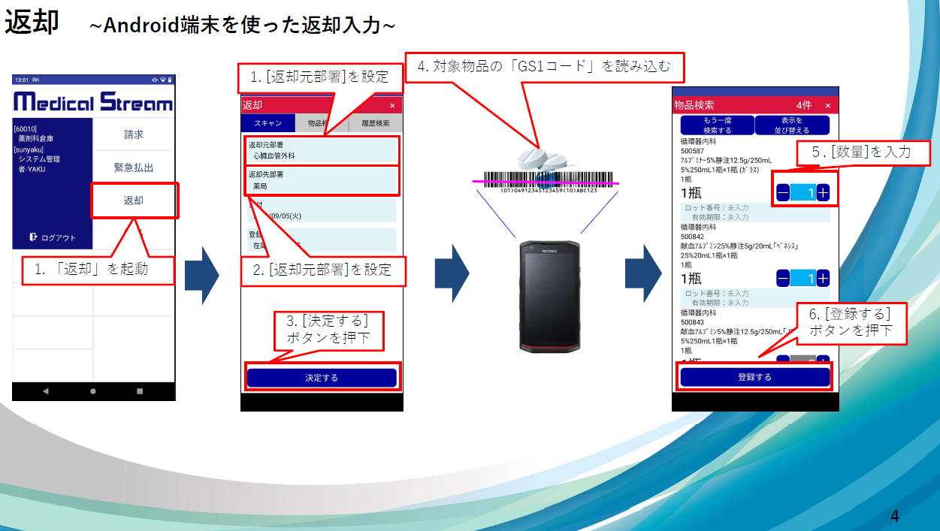

※麻薬管理システムの操作方法は調剤室マニュアル参照

## 5）　UNIPUL5000（ピッキングマシン）について

≪構成≫

①トレー自動収納ユニット：トレーをカートに積み込む

②完了ユニット：トレーを段積みで払い出す

③操作パネル

④薬品カセット（冷所薬も搭載。業務終了時に冷蔵庫に移動する。）

⑤空トレー補充ユニット

⑥締めPC

⑦ピッキングマシン制御PC

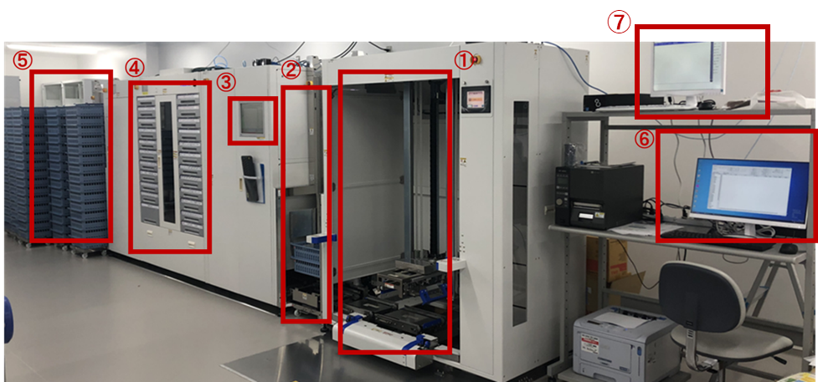

・冷蔵庫：3ヶ月毎にフィルターの清掃を行う。

・トーショーシステム（締め処理端末、ピッキングマシーン）

・備品（トナーカートリッジ、専用ラベル、イメージドラム、定着器ユニット、ベルトユニット、給紙ローラ

セット、欠品サーマルロール紙、輸液ラベル）は常に補充しておく。

・機器に障害が発生した場合は、購買管理部に連絡し業者に修理を依頼する。

（修理伝表に必要事項を記載し用度に提出する）

・当直者が締め処理端末、ピッキングマシン制御PC、ピッキングマシンを下記手順に従い1日1回再起動する

①締めPCの全てのプログラムを閉じてPC再起動

②ピッキングマシン制御PCのAlpha waveを閉じてPC再起動

③　操作パネルの「停止」を押す

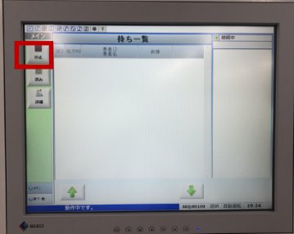

④「終了・他」を押す

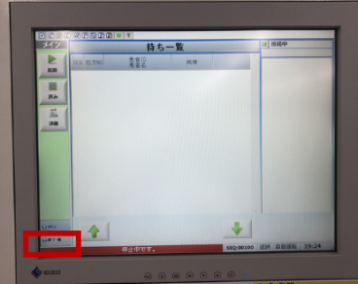

⑤「終了」を押す

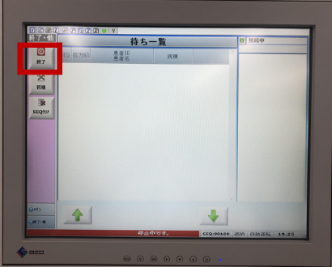

⑥「終了しますか？」→「N4Main終了」

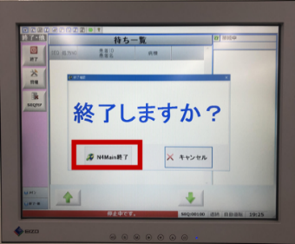

⑦電源スイッチを反時計方向に回す

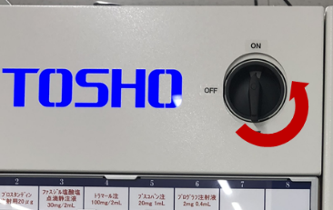

⑧電源スイッチを時計方向に回す

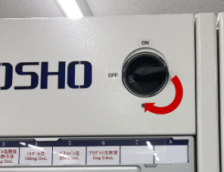

⑨N4Mainメニューが立ち上がったら操作パネルの「回収」ボタンを押す（内部に残っている薬品類や帳票類を回収する）。回収が完了すると、「動作状態」になり払い出し可能な状態になる

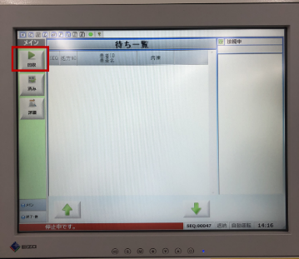

⑩回収トレーは完了ユニットに払い出されるので回収する

≪エラーリカバリー方法≫

エラー音とめる

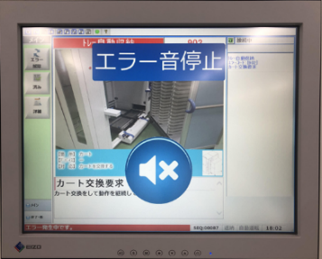

操作パネルのエラー内容を確認、対処終了したら「エラー解除」を押す

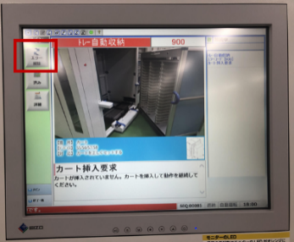

「継続」を押す

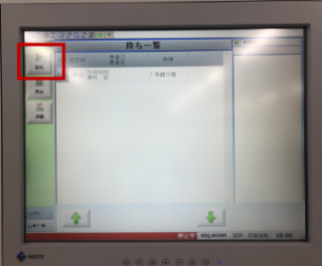

≪トレーの補充≫

・台車には15個までトレーをのせることができる

・最大60個のトレーをセットできる

・台車とトレーのピンクのシールの向きを揃える

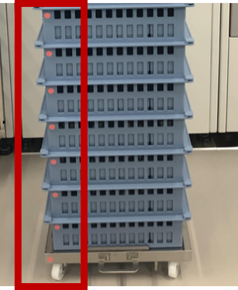

・ユニットと台車の中心を合わせて台車をユニットに軽く当たるところまで寄せる

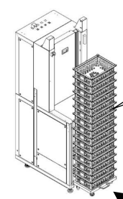

・トレー補充スイッチを押す

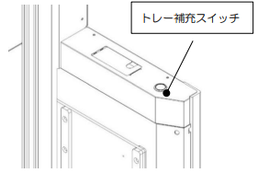

≪カートの交換≫

・カートが満載になるor病棟が変わる時には「カートを交換して下さい」のアラートがでる

・「運転中」はカート解除できないため操作パネルの「停止」→トレー自動収納ユニットのパネル「カート解除」

・「カート解除」（トレー自動収納ユニットの操作パネル）でロックが解除される

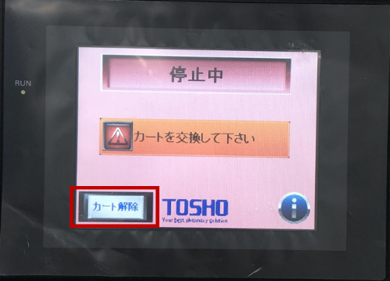

・カートのシャッターを開けて正面を自動収納ユニット側に近づける

・固定が完了すると「カート装着完了」と表示される

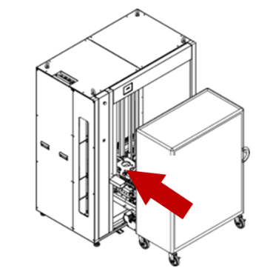

≪完了トレーの取り出し≫

・ユニットコンベア下に台車がセットされていることを確認する

・トレー15個以下で取り出す場合（途中取り出し）「トレー取り出しボタン」を3秒以上長押し

・トレー15個で取り出す場合（満載で取り出し）「トレー取り出しボタン」をワンプッシュ

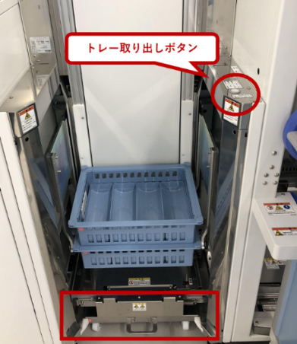

・台車ごとトレーを取り出す

・台車をセットし、赤く点滅している「トレー取り出しボタン」を押す（「トレー取り出しボタン」を押さないと払出しが再開されない）

≪その他≫

・注射ラベルプリンタのインクリボン、ラベルの交換時は必ずマニュアル（プリンタ横にあり）を見ながら行う

・薬剤係数について

薬剤の破損防止のため１ケースに払い出せる本数が各薬剤ごとに決まっている

(１ケースの最大係数は45。各アンプル、バイアルはそれぞれ係数が設定されており、払い出された薬剤の合計計数が最大係数を超えると次のケースに払い出される)

この場合薬剤をラベルのあるケースに、それ以降のラベルを１つ前のケースに移動させる必要がある

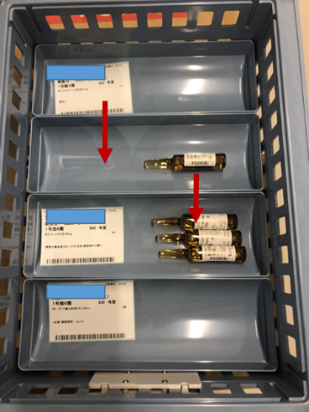

・カセットがセットされていない時orカセットの薬品がなくなった場合の強制払出方法

①操作パネルのエラー音を止める→「薬品切れスキップ」

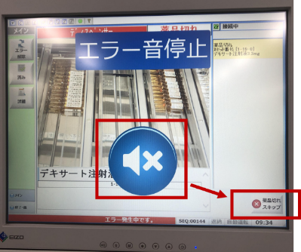

②「エラー解除」→「継続」

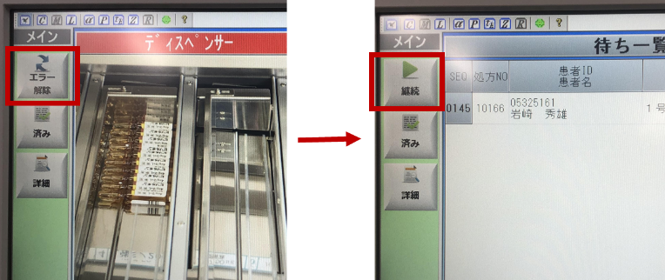

③「エラー解除」→「継続」

# １6、その他　□説明

## 1）伝票・クリップ

・手書き注射請求伝票は黒字が薬局注射室からの出庫（払い出し）、赤字が注射室への入庫（返品）を意味する。

・出入庫処理を行う必要のある伝票はチェックを付け、サインまたは押印を書いててんとう虫のクリップへ

はさむ。

・請求で用いる場合は、物流システムで請求できない場合のみ使用する。その際、患者名・使用日が書かれて

いる場合は箱や袋に明記し、使用前日までに出庫する。

・出庫入力の必要がない薬品（調剤室の内服薬や外用薬など）については、入力者が判断できるよう出庫数量にかっこ（　）を付ける。

## 2）注射室の施錠管理

・毒薬・向精神薬の金庫の鍵は注射リーダーが管理を行う。

・当直帯にはキーBOXで保管を行い、その鍵は当直者が管理を行う。

## 3）医薬品の破損

・薬剤科以外の部署での医薬品の破損は物流システムで入力し、必要な分は物流請求してもらう。

・医薬品の破損が発生した場合、物流システムにて廃棄入力を行う

## 4）病棟・外来で向精神薬、筋弛緩薬の破損や中止などで廃棄が生じた場合

・向精神薬・筋弛緩薬事故報告書（薬剤科ＨＰ④にあり）の記載・提出が必要となる。

・向精神薬・筋弛緩薬事故報告書の記載内容に漏れがないか確認し、報告受領者印の欄に押印する。

・向精神薬・筋弛緩薬事故報告書に基づき、薬剤を用意し払い出す。（請求伝票などは不要。物流システムで出庫入力する）

・向精神薬・筋弛緩薬事故報告書はレジメン連絡票置き場の上の棚の「医薬品事故報告書ファイル」にとじる。

## 5）休日・夜間の注射業務の対応

・化学療法のレジメンを発行してほしいと依頼があった場合、患者名・ＩＤを聞く。

実施日を確認し、すぐに発行する必要があるレジメンであれば発行し、翌日に発行すればよいものであれば日勤帯まで申し送る

・注射の請求があったが薬剤科に在庫がない場合には、卸業者に注文する。

## 6）停電時の対応

・停電には点検の場合と、天災によって起こるものがある。

・病院内には赤電源と白電源がある。赤電源は自家発電であるため、停電時にも使用できる。

・白電源に繋がっている冷蔵庫は赤電源に切り替える。

・端末等の機械については、停電マニュアルを参照する。

## 7）ゴミの分別

① 一般ゴミ（もえるゴミ）

一般ごみとは、患者、職員休憩エリアから排出される可燃性廃棄物（浜松市の一般家庭

から出るゴミとは分別方法が異なる）を指す。**黒い半透明のビニール袋**に廃棄する。

・紙くず

・生ごみ

・飲食に伴って出るプラスチック容器類 等

1. 非感染性可燃物（血液付着なし）

非感染性可燃物とは、病棟、診療エリアから排出される可燃性廃棄物を指す。非感染性

可燃物と表示された廃棄容器（**黒い半透明のビニール袋**）に廃棄する。

・紙くず

・生ごみ

・消毒綿、ガーゼなど（血液の付着のないもの）

1. 廃プラスチック（非感染性不燃物）

非感染性不燃物とは、事業者（当院）から排出されるプラスチック類、缶、樹脂製品などの

廃棄物を指す。非感染性不燃物と表示された廃棄容器（**白い半透明ビニール袋**）に廃棄する。

・プラスチック製品・手袋、ビニールエプロン

・ニトリル手袋

・ビニール（滅菌物の外装パックも含む）

・患者に使用していない注射器（カラーシリンジを含む）

・吸引チューブ・バルンカテーテル

・NG チューブ

・経管栄養容器

・チューブ類

・樹脂ギプス

・廃棄薬剤（内服）

## ８）物品シール

・手袋、マスク、文房具などは物品シールで運用している。物品センターに物品シールを出すと補充される。

・新しい物品を使用する際にはシール（ＱＲコードついている方）をはがし、｢使用済みシール台紙｣に貼る。

・台紙がいっぱいになったら物品センター行きのレターケースにいれる。

## ９）配布物について（事務員）

・薬剤科宛ての配布物は窓口でメッセンジャーから受け取る。

・手が空いている時に振り分ける。宛先が個人名の場合はその個人へ、薬剤科宛ての場合は科長室の前にある

レターボックスに入れる。

## 1０）リーダー業務

・リーダーPHSを所持する。

・「1.業務の流れ」に従って滞りなく時間内に業務が終了するよう業務調整を行う。

・「注射室発注手順」に則って発注を行う。

・卸より欠品連絡を受け取った場合は「欠品連絡票を受け取った時の対応」に則って対応する。

・ピッキングマシーンのカセットへの薬品の入れ間違いや薬品棚に他の薬剤が混入していた場合は「異物混入時の対応」に則って対応する。

・入院前持参薬確認の依頼が来たらフリーのセントラル要員から人を派遣する。

## 1１）物流制御PＣ

・注射室窓口付近の物流制御PCの電源を切るとピッキングリストが出力されないため電源を切らない